Na podlagi šestega odstavka 50. člena Zakona o varnosti v železniškem prometu (Uradni list RS št. 30/18 in 54/21) ministrica za infrastrukturo izdaja
PRAVILNIK
o zgornjem ustroju železniških prog
I. SPLOŠNE DOLOČBE
1. člen
(vsebina in področje uporabe pravilnika)
(1) Ta pravilnik predpisuje tehnične zahteve in pogoje za projektiranje in izvajanje gradenj, nadgradenj, obnov ter nadzora nad stanjem zgornjega ustroja podsistema infrastruktura v Republiki Sloveniji.
(2) Določbe tega pravilnika se uporabljajo za proge konvencionalnih hitrosti nazivne tirne širine 1435 mm v Republiki Sloveniji, smiselno pa se uporabljajo tudi za industrijske tire.
(3) Za zgornji ustroj obstoječih prog, ki so bile zgrajene pred uveljavitvijo tega pravilnika, veljajo do prve nadgradnje ali obnove pogoji, ki so veljali ob njegovi zgraditvi oziroma ob njegovi zadnji nadgradnji ali obnovi.
2. člen
(pomen izrazov, znakov in kratic)
(1) Posamezni izrazi, uporabljeni v tem pravilniku, imajo naslednji pomen:
- »glavni prevozni tiri« so postajni tiri v podaljšku odprte proge;
- »klasični tir« je tir s tirnimi stiki in tirnicami, dolžine največ 60 m;
- »nagibni koeficient vozila« je vzmetni parameter tirnega vozila, ki pove, za koliko se koš vozila v krivinah nagne na zunanjo stran krivine, v odvisnosti od velikosti bočnega pospeška;
- »nadzor nad stanjem zgornjega ustroja« zajema preventivna in korektivna vzdrževalna dela, zamenjavo v okviru vzdrževanja, vodenje registrov in evidenc ter nadzor nad delom podsistema infrastruktura (meritve, pregledi, obhodi), s katerimi se ohranja tehnično stanje dela podsistema, da zagotavlja varen, zanesljiv in urejen železniški promet
- »navozna tirnica« je zunanja tirnica posebne oblike prečnega prereza, ki se vgrajuje v lokih s polmerom 35 m ≤ R < 100 m in po kateri tečejo sledilni venci koles tirnih vozil po vozni površini glave tirnice;
- »največja dovoljena progovna hitrost« je tista predpisana največja hitrost na progi ali odsekih proge, ki se določi glede na geometrijske elemente proge, tehnično stanje proge, njeno opremljenost in tehnične značilnosti vlaka;
- »neobremenjen tir« je tir na katerem se meritve geometrije tira izvajajo ročno z geodetskimi instrumenti;
- »obremenjen tir« je je tir na katerem se meritve geometrije tira izvajajo z merilnimi vlaki, ki pri merjenju tir obremenijo s svojo težo;
- »odsek proge ali tira« je dolžinski del proge ali tira najmanj med dvema kilometrskima mestoma proge ali tira;
- »odklonska hitrost« je hitrost, s katero se sme voziti preko ene ali več kretnic v odklon;
- »planum proge« je stična ploskev med spodnjim in zgornjim ustrojem proge, na katerega je položena tirna greda s tirno rešetko oziroma tir. Detajlni pogoji zanj so predpisani v pravilniku, ki obravnava spodnji ustroj prog podsistema infrastrukture;
- »primanjkljaj nadvišanja« je ekvivalent pozitivnemu bočnemu pospešku in je vrednost, za katero bi morali povečati dejansko nadvišanje, da bi bil bočni pospešek enak nič;
- »tehnične specifikacije« so nacionalne tehnične specifikacije za projektiranje in gradnjo različnih podsistemov železniške infrastrukture pripravljene v skladu s pravilnikom, ki ureja pripravo in izdajanje tehničnih specifikacij za cestno in železniško infrastrukturo;
- »tirni trak« so druga za drugo položene in na prage pritrjene tirnice;
- »vlaki z nagibno tehniko« so vlaki, ki z dodatnim, aktivnim ali pasivnim nagibanjem vagonskega groda na notranjo stran krivine zmanjšujejo bočni pospešek, ki deluje na potnike;
- »zgornji ustroj« je del železniške proge, po kateri vozijo tirna vozila;

(2) Drugi izrazi, uporabljeni v tem pravilniku, imajo enak pomen, kot ga določajo drugi predpisi s področja železniškega prometa, urejanja prostora in tehnični predpisi.
(3) Kratice in znaki, uporabljeni v tem pravilniku, imajo naslednji pomen:
- a razdalja med osmi tirov v nadvišani ravnini
osni razmik pragov [cm]
širina prostora za prehod kolesnih obročev [mm]
- brt bruto tone
- d premer izvrtine v nogi tirnice [mm];
razdalja med začetkom prehodnice in začetkom tetive [m];
debelina tolčenca v SIST EN 13450, označen z d in nazivno odprtino sita 31,5 mm;
debelina tirne grede (cm)
- D debelina tolčenca v SIST EN 13450, označen z D in nazivno odprtino sita 63 mm
- e razširitev tira [mm] in tudi razlika medtirnih razdalj ter razširitev planuma
- F zavorna sila [kN]
- FB zavorna sila enega zavornega elementa v odvisnosti od zavorne poti l_{w} [kN]
- FBi zavorna sila enega zavornega elementa dodatne zavore i [kN]
- Fi zavorna sila v odseku zavorne poti i [kN]
- g širina tirne grede v višini gornjega roba praga [cm]
normalna globina žleba [mm]
- GRT gornji rob tirnice
- h nadvišanje [mm]
- H višina kritične točke [m]
- hn normalno nadvišanje [mm]
- h_{not} nadvišanje notranjega tira dvotirne proge [mm]
- h_{zun} nadvišanje zunanjega tira dvotirne proge [mm]
- hq višina perona [m]
- h_{minCR} višina spodnjega roba referenčnega profila [m]
- i nagib nivelete proge oziroma tira [‰]
- k širina tirne grede od konca praga do roba grede
- KKr konec kretnice v glavnem tiru ali glavni smeri
- KKr´ konec kretnice v odklonskem tiru ali odklonski smeri
- KL konec loka
- KP konec prehodnice
- KZ konec vertikalne zaokrožitve
- l dolžina tirnice [m]
- l_{n} medtirna razdalja brez dodatnih razširitev
- L dolžina prehodnice, prehodne klančine [m]
- l_{w} zavorna pot zavorne naprave ob naletu tirnega vozila
- l_{wi} dolžina zavorne poti odseka i [m]
- n nagib tirne grede
- n_{A} število odsekov zavorne poti
- n_{B} število zavornih elementov
- m dolžina vmesne preme [m]
- NZT neprekinjeno zavarjeni tir
- pl širina planuma proge
- pln širina notranje polovice planuma
- plz širina zunanje polovice planuma
- R polmer horizontalnega krožnega loka [m]
- Rmin najmanjši dopustni polmer krožnega loka [m]
- Ro polmer odklonske smeri kretnice [m]
- Rv polmer vertikalne zaokrožitve [m]
- s dolžina tetive [m]
- SIST EN slovenski standard
- SVU sistem varnega upravljanja
- Š širina tirne grede na čelu praga [cm]
- t_{p} potrebna temperatura tirnice [°C]
- t_{s} srednja temperatura tirnice [°C]
- t_{o} temperatura polaganja tirnic [°C]
- t_{v} dolžina tangente vertikalne zaokrožitve [m]
- TSI tehnične specifikacije za interoperabilnost
- Tv teme vertikalne zaokrožitve
- UIC Mednarodna železniška zveza
- v višina središča luknje od spodnje površine noge tirnice
- vn višina nasutja [cm]
- Vmax največja dovoljena progovna hitrost [km/h]
- x abscisa ali koordinata x [m]
- y ordinata; ordinata zaokrožitve loma nivelete [m]
- yk končna ordinata na vertikalni zaokrožitvi
- ZKr začetek kretnice
- ZL začetek krožnega loka
- ZP začetek prehodnice
- ZZ začetek vertikalne zaokrožitve
- W zavorno delo zavornega tirnega zaključka
- 1:n nagib prehodne klančine
- α razteznostni koeficient jekla [0,0000115/K]
- Δe povečanje medtirne razdalje
- Δhp sprememba primanjkljaja nadvišanja [mm/s]
- Δl dilatacija, raztezek [mm]
- Δt temperaturna razlika [°C]
- ϕ kot notranjega trenja (kotna stopinja)
- μ 0,6 trenjski koeficient med lesom in betonom.
3. člen
(sestavni deli zgornjega ustroja)
(1) Zgornji ustroj je del železniške proge, po katerem vozijo tirna vozila. Sestoji iz tirnic, tirnega pribora, pragov in tirne grede ali kot zgornji ustroj na togi podlagi, kot tir brez tirne grede na betonski plošči ali jeklenih konstrukcijah ali tir na asfaltnih podlagah.
(2) V zgornji ustroj sodijo tudi kretnice, tirna križišča, tirni zaključki, okretnice in prenosnice ter dilatacijske naprave.
(3) Sestavni deli zgornjega ustroja, njihova oblika, kakovost, mere, prevzemni pogoji, način izdelave ter dopustne tolerance se določajo z veljavnimi tehničnimi predpisi in standardi, z obveznimi objavami UIC, s SIST EN standardi, s tehničnimi specifikacijami, TSI ter SIST-TS in so odvisni od vrste proge, osne obremenitve in največje dovoljene progovne hitrosti.
4. člen
(urejenost zgornjega ustroja)
(1) Zgornji ustroj prog kot del podsistema infrastruktura se mora projektirati, graditi, nadgrajevati, obnavljati in nadzirati tako, da se zagotovi varen in urejen železniški promet ter interoperabilnost.
(2) Pri projektiranju, gradnji, nadgradnji, obnovi in nadzoru zgornjega ustroja prog kot dela podsistema infrastruktura je treba poleg določil tega pravilnika upoštevati določbe zakona, ki ureja varnost v železniškem prometu, zakona, ki ureja graditev objektov, nacionalni izvedbeni načrt za tehnične specifikacije za interoperabilnost za strukturni podsistem infrastruktura, priznana tehnična pravila stroke in pogoje, določene z zakoni in z ratificiranimi mednarodnimi sporazumi, katerih sopodpisnica je Republika Slovenija, obvezne objave UIC, slovenske standarde, TSI in tehnične specifikacije ter druge tehnične predpise, ki se nanašajo na zgornji ustroj železniških prog.
II. UREDITEV TIRA V PREMI IN KRIVINI
5. člen
(nagib tirnic)
(1) Nagib osi tirnice v odnosu na navpično os tira mora biti skladen s TSI, ki ureja podsistem infrastruktura. Nagnjenost tirnice se doseže s podložnimi ploščami z nagnjeno naležno površino oziroma – pri betonskih pragih – z nagibom naležne površine praga neposredno pod tirnico.
(2) Na progah jedrnega, razširjenega jedrnega in celovitega omrežja in glavnih postajnih tirih se vgrajujejo tirnice v nagibu 1:40. Na progah ostalega omrežja, na stranskih postajnih tirih prog jedrnega, razširjenega jedrnega in celovitega omrežja ter na industrijskih tirih se lahko vgrajujejo tirnice v nagibu1:40 ali 1:20.
(3) V kretnicah in križiščih se tirnice vgrajujejo po projektni dokumentaciji ali z izvedbenim načrtom, vertikalno na ravne podložne plošče ali ležišča. Enako velja za zvezni tir med dvema kretnicama v primeru, da ta ni daljši od 50 m. Izjeme od tega določila lahko odobri upravljavec.
(4) Prehod z dela tira, kjer so tirnice v nagibu, na del tira, kjer so tirnice brez nagiba, se izvede z vgraditvijo prehodnih podložnih plošč na največ dveh pragih. Prehodne plošče se ne vgrajujejo na stiku in ob njem in na pragih ob termitskih zvarih.
6. člen
(tirna širina)
(1) Tirna širina je najmanjša razdalja med notranjima robovoma tirničnih glav v območju med 0 in 14 mm pod ravnino gornjih robov tirnic.
(2) Nazivna tirna širina znaša 1435 mm.
(3) Tirna širina v kretnicah je določena s projektno dokumentacijo ali z izvedbenim načrtom za posamezno kretnico.
7. člen
(odstopanja od tirne širine)
(1) Dovoljena odstopanja od nazivne tirne širine za obremenjeni tir v primeru novih, nadgrajenih ali obnovljenih tirov morajo biti v skladu s SIST EN 13231-1.
(2) Dovoljena odstopanja od nazivne tirne širine na neobremenjenem tiru novih, nadgrajenih ali obnovljenih tirov obstoječih prog so:
- ± 2 mm za hitrostno stopnjo 120 km/h < V ≤ 160 km/h;
- ± 3 mm za hitrostno stopnjo V ≤ 120 km/h;
- - 3 do + 5 mm za rabljeni tirni material, neodvisno od hitrosti;
- ± 1,5 mm za nove kretnice oziroma po načrtu.
(3) Dovoljena odstopanja iz prvega ali drugega odstavka tega člena morajo biti zagotovljena po izvedeni končni regulaciji tira po dokončanju del ter pisni izjavi izvajalca o dokončanju del na zgornjem ustroju.
(4) Dovoljena odstopanja od nazivne tirne širine za industrijske tire v obratovanju so od 1426 do 1470 mm.
8. člen
(minimalni polmer krožnega loka)
(1) Minimalni polmer krožnega loka mora biti v skladu s TSI, ki ureja podsistem infrastruktura.
(2) Na tirih, ki niso namenjeni javnemu železniškemu prometu (industrijski tiri, tiri v delavnicah, tiri na gradbiščih, ipd.), so polmeri manjši od 150 m dovoljeni ob pogoju, da se ob notranji tirnici vgradi vodilna tirnica in v zunanjem tirnem traku posebna navozna tirnica, vendar ne smejo biti manjši od R = 35 m. Za take konstrukcije tirov je treba izdelati projektno dokumentacijo, v kateri se določijo tudi pogoji obratovanja.
9. člen
(minimalne dolžine elementov trase)
- Elementi trase so prema, prehodnica, prehodna klančina, horizontalni krožni lok, odsek proge z enakim nagibom in vertikalna zaokrožitev.
- Elementi trase ne smejo biti krajši od 20 m, v kolikor ni v posameznih primerih drugače določeno.
10. člen
(minimalne dolžine preme in krožnega loka)
(1) Minimalne dolžine preme in krožnega loka znašajo 0,4∙V_{max}, vendar ne manj kot 20 m.
2) Izjemne minimalne dolžine preme in krožnega loka so dopustne ob predhodnem soglasju upravljavca in morajo izpolnjevati zahteve iz SIST EN 13803.
11. člen
(višinski odnos tirnic v premi in krivinah)
(1) V premi morata biti gornja robova tirnih trakov na enaki višini.
(2) V krivinah je zunanji tirni trak dvignjen nad notranjim tirnim trakom za nadvišanje h.
(3) V izjemnih primerih in po odobritvi upravljavca se nadvišanje lahko izvede tudi z delnim znižanjem notranjega tirnega traku in delnim zvišanjem zunanjega tirnega traku ali pa samo z znižanjem notranjega tirnega traku.
(4) Dovoljeno odstopanje v medsebojni višinski legi sosednjih tirnih trakov oziroma od projektiranega nadvišanja novih ter pri obnovi ali nadgradnji obstoječih prog je ± 2 mm. Dovoljena odstopanja morajo biti zagotovljena takoj po izvedeni končni regulaciji tira po dokončanju del ter pisni izjavi izvajalca o dokončanju del na zgornjem ustroju. Meritve tirne širine morajo biti izvedene strojno ali z ročnimi merilnimi instrumenti.

(5) Na industrijskih tirih v obratovanju je dopustno odstopanje v medsebojni višinski legi tirnih trakov v premi oziroma od projektiranega nadvišanja ± 10 mm.
12. člen
(vegavost tira)
(1) Vegavost tira je razlika v višini gornjih robov tirnic na dveh prečnih prerezih, na določeni dolžini tira (merni osnovi). Izrazimo jo lahko v mm na dolžinski meter ali v promilih.
(2) Prevzemne tolerance novih, nadgrajenih in obnovljenih tirov ter tirov po izvedenih planiranih vzdrževalnih delih morajo ustrezati zahtevam SIST EN 13231-1, ter smejo znašati na merni osnovi 3 m (merjeno od projektirane do maksimalne vrednosti) največ 1,5 mm/m za hitrostni razred do vključno 80 km/h oziroma 1 mm/m za hitrostni razred nad 80 km/h.
(3) Največja dopustna vegavost tira na industrijskih tirih pri obratovanju na mernih osnovah 3 m in 6 m (merjeno od projektirane do maksimalne vrednosti) znaša največ 3,5 mm/m.
13. člen
(največje nadvišanje)
(1) Največje dovoljeno projektirano nadvišanje mora biti skladno s TSI, ki ureja podsistem infrastruktura.
(2) V krožnih krivinah s polmerom R < 305 m nadvišanje pri nadgradnjah in obnovah ne sme preseči vrednosti, izračunane iz naslednje enačbe:
$$h=\frac{R-50}{1,5}$$

pri čemer je:
h … nadvišanje [mm];
R … polmer horizontalnega krožnega loka [m].
14. člen
(prehodna klančina)
(1) Prehod z nenadvišanega dela tira na nadvišani tir ali prehod med dvema deloma tira z različnima nadvišanjima (košaraste krivine) se izvaja postopno s prehodno klančino.
(2) Prehodne klančine se izvajajo kot premočrtne prehodne klančine z enakim nagibom po vsej svoji dolžini.
(3) Normalni nagib prehodne klančine za gradnje, nadgradnje ali obnove železniških prog znaša:
1: n = 1: 10 V_{max}
(4) Maksimalni nagib pri gradnji, nadgradnji ali obnovi obstoječih prog znaša:
1: n = 1: 8 V_{max}
(5) Ne glede na določbo prejšnjega odstavka, se izjemni maksimalni nagib pri gradnji, nadgradnji ali obnovi obstoječih prog lahko izvede le z odobritvijo upravljavca, in znaša:
1: n = 1: 5,5 V_{max}
(6) Največji dopustni nagib prehodne klančine pri gradnjah, nadgradnjah in obnovah je 1 : 600. Pri obnovah in nadgradnjah je v utemeljenih primerih 1 : n = 1 : 500 za hitrosti V < 75 km/h, kar dovoli upravljavec.
(7) Najmanjši nagib prehodne klančine je 1 : 2000, z dovoljenjem upravljavca pa 1:3000.
15. člen
(dolžina prehodne klančine)
(1) Normalna dolžina premočrtne klančine se izračuna po enačbi:
$$L_{n}=\frac{10⋅V_{max}⋅h}{1000}$$
(2) Minimalna dolžina premočrtne klančine se izračuna po enačbi:
$$L_{min}=\frac{8⋅V_{max}⋅h}{1000}$$
(3) Izjemna dolžina premočrtne prehodne klančine se izračuna po enačbi:
$$L_{izj}=\frac{5,5 ⋅ V_{max}⋅h}{1000}$$
Izjemna dolžina prehodne klančine se lahko uporabi le pri nadgradnji ali obnovi obstoječih prog v zahtevnejših terenskih razmerah in le v posameznih krivinah, z odobritvijo upravljavca.
(4) V košarastih krivinah se prehodna klančina izvede med obema krožnima lokoma, njena dolžina pa se izračuna po naslednji enačbi (enačba velja, če je h₂ > h₁):
$$L=\frac{n⋅\left(h_{2}-h_{1}\right)}{1000}$$

pri čemer je:
L … dolžina prehodne klančine [m];
n … nagib prehodne klančine;
h_{i} … nadvišanje v križnem loku [mm].
(5) Kadar med krožnima lokoma prehodnica ni potrebna, se prehodna klančina izvede v krožnem loku z večjim polmerom.
(6) Če med dvema prehodnima klančinama ni prostora za zadostno vmesno premo, se pri S-krivinah izvede križna prehodna klančina.
V primeru križne klančine notranja tirna trakova ne ostaneta na niveleti. Nadvišanje v poljubni točki križne prehodne klančine je enako višinski razliki med obema tirnima trakovoma. Niveleta med točkama KP1 in KP2 fizično ni vidna, kar pomeni, da je teoretična računska linija.
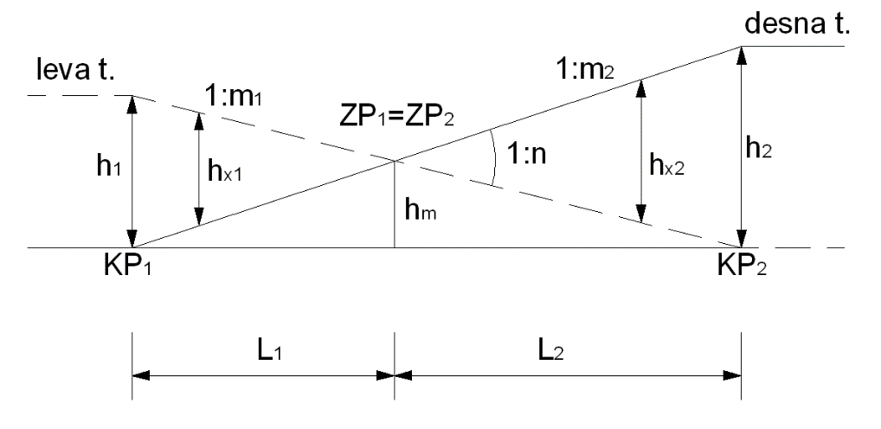
Slika 1: Križna prehodna klančina
Razmerje dolžin obeh prehodnih klančin oziroma prehodnic L₁ in L₂ mora biti enako razmerju nadvišanja h₁ in h₂, in sicer:
L₁ : L₂ = h₁ : h₂
Priporočeno je, da so dolžine prehodnic v obratnem sorazmerju s polmeri krivin:
L₁ : L₂ = R₁ : R₂
Pri križnih klančinah mora biti nagib obeh tirnih trakov 1 : n enak za obe prehodni klančini in se izračuna po naslednji enačbi:
$$1:n=\frac{h_{1}}{L_{1}⋅1000}=\frac{h_{2}}{L_{2}⋅1000}=\frac{h_{1}+h_{2}}{\left(L_{1}+L_{2}\right)⋅1000}$$
16. člen
(prehodnica)
(1) Prehod iz preme v krožni lok, prehod med dvema istosmernima krožnima lokoma različnih polmerov ali med dvema nasprotno usmerjenima krožnima lokoma se izvede s prehodnico. Ukrivljenost prehodnice mora naraščati na enak način kot narašča nadvišanje v prehodni klančini, kar pomeni, da premočrtnim prehodnim klančinam ustrezajo samo prehodnice s premočrtno sliko ukrivljenosti, krivočrtnim prehodnim klančinam pa prehodnice s krivočrtno sliko ukrivljenosti.
(2) Prehodnice s premočrtno sliko ukrivljenosti so kubična parabola, popravljena kubična parabola in klotoida:
- kubična parabola se lahko uporablja do dolžine $L=\sqrt[4]{0,64∙R^{3}}$, in se izračuna po enačbi:
$$y=\frac{x^{3}}{6⋅R⋅L}$$
- popravljena kubična parabola se uporablja za dolžine večje od $L=\sqrt[4]{0,64∙R^{3}}$, in se izračuna po enačbi:
$$y=\frac{x^{3}}{6⋅R⋅L}\sqrt{{\left(1+{\left(\frac{L}{2⋅R}\right)}^{2}\right)}^{3}}$$
- klotoida se lahko uporablja ne glede na njeno dolžino, in se izračuna po enačbi:
$$y=\frac{L_{x}^{3}}{6⋅R⋅L}-\frac{L_{x}^{4}}{336⋅R^{3}}+…$$
$$x=L_{x}-\frac{L_{x}^{3}}{40⋅R^{2}}+…$$
(3) Uporaba kubične parabole in popravljene kubične parabole je dovoljena samo pri obnovah.

(4) Prehodnica se mora vgraditi povsod, kjer je izvedena prehodna klančina. Ne glede na prejšnji stavek prehodnice ni potrebno vgraditi, če so izpolnjeni naslednji pogoji:
 | V ≤ 60 km/h  ΔΔhp = 130 mm | 60 < V km/h ≤ 200 km/h  ΔΔhp = 125 mm
Prema - krožni lok  brez nadvišanja | $$R≥\frac{V^{2}}{11}$$ | $$R≥\frac{V^{2}}{10,6}$$
Košarasta krivina  $R_{1}>R_{2}$  brez ali z enakim nadvišanjem | $$\frac{R_{1}∙R_{2}}{R_{1}-R_{2}}≥\frac{V^{2}}{11}$$ | $$\frac{R_{1}∙R_{2}}{R_{1}-R_{2}}≥\frac{V^{2}}{10,6}$$
S – krivina | $$\frac{R_{1}∙R_{2}}{R_{1}+R_{2}}≥\frac{V^{2}}{11}$$ | $$\frac{R_{1}∙R_{2}}{R_{1}+R_{2}}≥\frac{V^{2}}{10,6}$$
Tabela 1: Kriteriji za izvedbo prehodnice
V primeru S-krivine mora biti izpolnjen tudi geometrijski pogoj za krožne krivine z R ≤ 200 m:
$$\frac{R_{1}∙R_{2}}{R_{1}+R_{2}}≥100$$
(5) Dolžina prehodnice mora biti enaka dolžini prehodne klančine in z njo sovpadati po vsej dolžini. Ne glede na prehodno klančino, prehodnica ne sme biti krajša od:
$$L=\frac{5,5 V_{max}∙{∆h}_{p}}{1000}≥20 m$$Enačba temelji na pogoju, da normalna vrednost spremembe primanjkljaja nadvišanja po času, ne sme preseči
$$\left(\frac{ΔΔh_{p}}{dt}\right)≤55\left[\frac{mm}{s}\right]$$
oziroma 100 mm/s za vlake z nagibno tehniko.
17. člen
(sprememba nagiba nivelete)
(1) Največji dovoljeni vzdolžni nagib nivelete na odprti progi nadgrajenih obstoječih prog jedrnega, razširjenega jedrnega in celovitega omrežja ter prog ostalega omrežja je 25 ‰. Pri obnovah je največji dovoljeni vzdolžni nagib nivelete lahko največ enak obstoječemu nagibu.
(2) Pri projektiranju in gradnji novih prog jedrnega, razširjenega jedrnega in celovitega omrežja za mešani promet je dovoljen največji vzdolžni nagib 12,5 ‰, izjemoma na zahtevnejših terenskih razmerah 17,5 ‰.
(3) V predorih mora biti nagib nivelete vsaj 2 ‰ pri dolžini predora do 1000 m oziroma vsaj 4 ‰ pri dolžini predora več kot 1000 m.
(4) Lom nivelete se mora vertikalno zaokrožiti, kadar je razlika med dvema sosednjima nagiboma pri nadgradnji ali obnovi obstoječih prog večja od 2 ‰, pri gradnjah prog pa, kadar je razlika večja od 1 ‰.
(5) Lomi nivelete se zaokrožijo z vertikalnim krožnim lokom, in sicer:
- normalno z R_{v} = 0,50$∙$V²_{max} do R_{v} = V²_{max};
- minimalno z R_{v} = 0,25$∙$V²_{max}> 2000 m.
(6) Zaokrožitev loma nivelete ne sme sovpadati s kretnicami, križišči, dilatacijskimi napravami, okretnicami, čistilnimi jamami, tirnimi tehtnicami, prehodnicami, prehodnimi klančinami in mostovi brez tirne grede. Začetek oziroma konec zaokrožitve loma nivelete mora biti oddaljen najmanj 5 m od naštetih naprav in objektov. Izjemoma se zaokrožitve lahko zadržijo na obstoječih progah tudi v prehodni klančini ali v prehodnici, če je takšna rešitev neizogibna in utemeljena. Polmer zaokrožitve mora v tem primeru biti vsaj R_{v} = 0,50 V²_{max}, vendar ne manj kot 5000 m.
(7) Dolžina tangente vertikalne zaokrožitve se izračuna po enačbi:
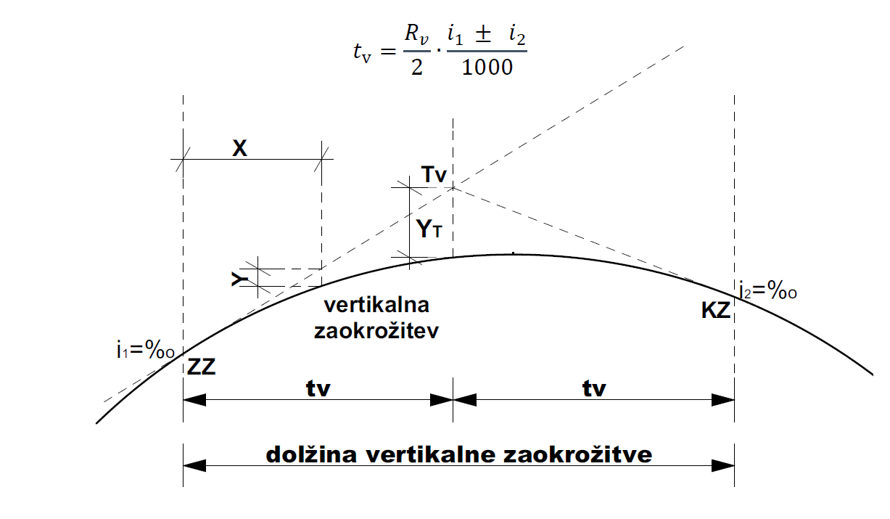
Slika 2: Vertikalna zaokrožitev
Znak plus (+) v enačbi na skici se upošteva pri prehodu z vzpona v padec in obratno, znak minus (-) pa pri prehodu z vzpona na vzpon ali s padca na padec, s tem, da se nagibi upoštevajo v absolutnih vrednostih.
(8) Ordinate zaokrožitve loma nivelete se merijo od tangente, in se izračunajo po enačbi:
$$y=\frac{x^{2}}{2⋅R_{v}}$$

pri čemer je:
y … ordinata zaokrožitve loma nivelete;
x … abscisa zaokrožitve loma nivelete;
R_{v} … polmer vertikalne zaokrožitve [m].

III. SVETLI PROFIL
18. člen
(minimalni svetli profil)
(1) Minimalni svetli profil je prostor na tiru, ki mora biti prost za prehod tirnih vozil. V minimalni svetli profil ne smejo segati deli posameznih postrojev proge, objekti, signali, progovne oznake, deponiran material in drugi predmeti ali nanj vplivati promet s sosednjega tira. Minimalni svetli profil temelji na kinematičnem referenčnem profilu, ob upoštevanju horizontalnih in vertikalnih pomikov, tirne širine, ter minimalne oddaljenosti voznega omrežja. V Tabeli 2 so navedeni tehnični parametri, ki se upoštevajo za izračun minimalnega svetlega profila:

Tehnični parametri | Levi del skice min. svetlega profila | Desni del skice min. svetlega profila
Nagibni koeficient vozila  Polmer krivine [m]  Nadvišanje [mm]  Primanjkljaj nadvišanja [mm]  Tirna širina [mm]  Polmer vertikalne zaokrožitve [m]  Rezerva za dvig nivelete [mm]  Delovna višina odjemnika toka [mm]  Polširina odjemnika toka [mm] | 0,4  250  160  150  1470  2000  60  4950  800 | 0,4  ∞  0  0  1445  2000  60  4950  800

Tabela 2: Minimalni svetli profil
(2) Minimalni svetli profil DE3 in minimalni svetli profil GC sta prikazana na spodnjih slikah:

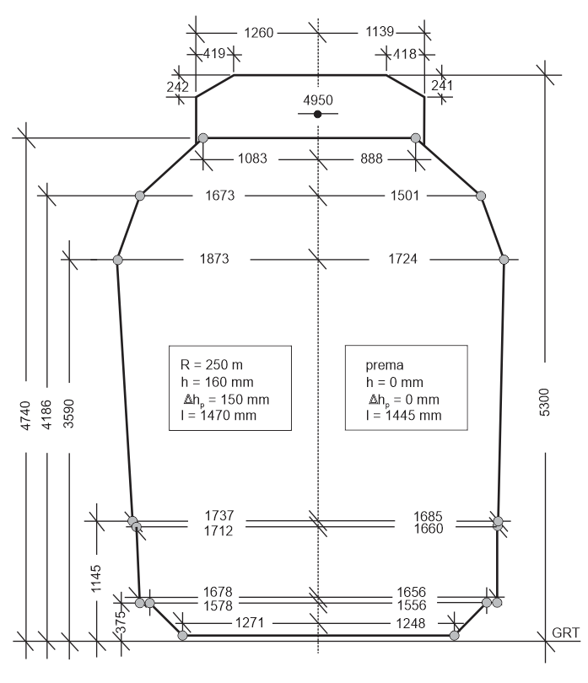

Slika 3: Minimalni svetli profil DE3 za R ≥ 250 m

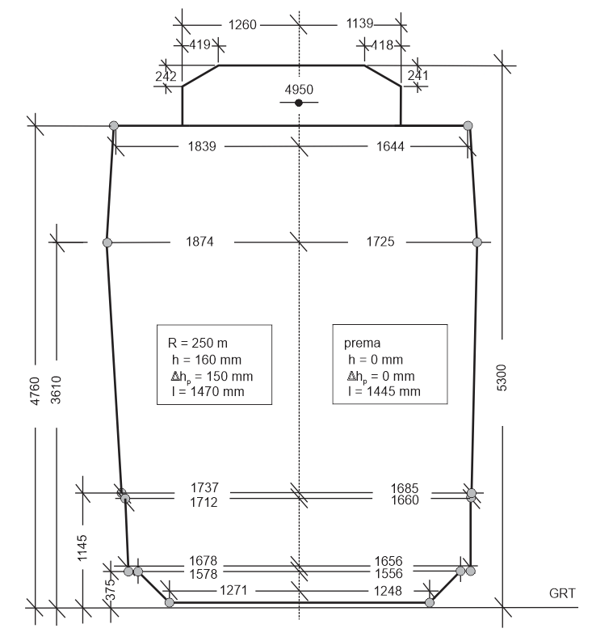

Slika 4: Minimalni svetli profil GC za R ≥ 250 m
(3) Pri polmerih krivin z R < 250 m se polširine minimalnih svetlih profilov povečajo za razširitev po naslednji tabeli:
Polmer krivine  [m] | Notranja stran svetlega profila [mm] | Zunanja stran svetlega profila [mm] | Prostor za vozno omrežje [mm]
250 | 0 | 0 | 0
225 | 22 | 27 | 0
200 | 50 | 60 | 0
190 | 63 | 76 | 5
180 | 78 | 93 | 5
150 | 133 | 160 | 5
120* | 217* | 260* | 10*
100* | 300* | 360* | 15*
* velja samo za industrijski tir

Tabela 3: Povečanje polširin minimalnega svetlega profila v odvisnosti od radia krivine
Vmesne vrednosti iz zgornje tabele se smejo linearno interpolirati.
19. člen
(normalni svetli profil)
- Normalni svetli profil je sestavljen iz površine minimalnega svetlega profila in dodatnih površin A, B in C, v katerih se lahko nahajajo določeni objekti, deponirani material ali stabilne naprave.
- Normalni svetli profil DE3 se uporablja pri gradnjah in nadgradnjah prog celovitega in ostalega omrežja. Normalni svetli profil GC se uporablja pri gradnjah in nadgradnjah prog jedrnega in razširjenega jedrnega omrežja. Pri nadgradnjah obstoječih prog mora biti izbran profil v skladu z migracijskim načrtom TSI nacionalnega izvedbenega načrta, ki ureja strukturni podsistem infrastruktura. Pri obnovah in vzdrževanju je izjemoma dovoljena uporaba obstoječega profila proge.
- Normalni svetli profil DE3 in normalni svetli profil GC sta prikazana na spodnjih slikah:

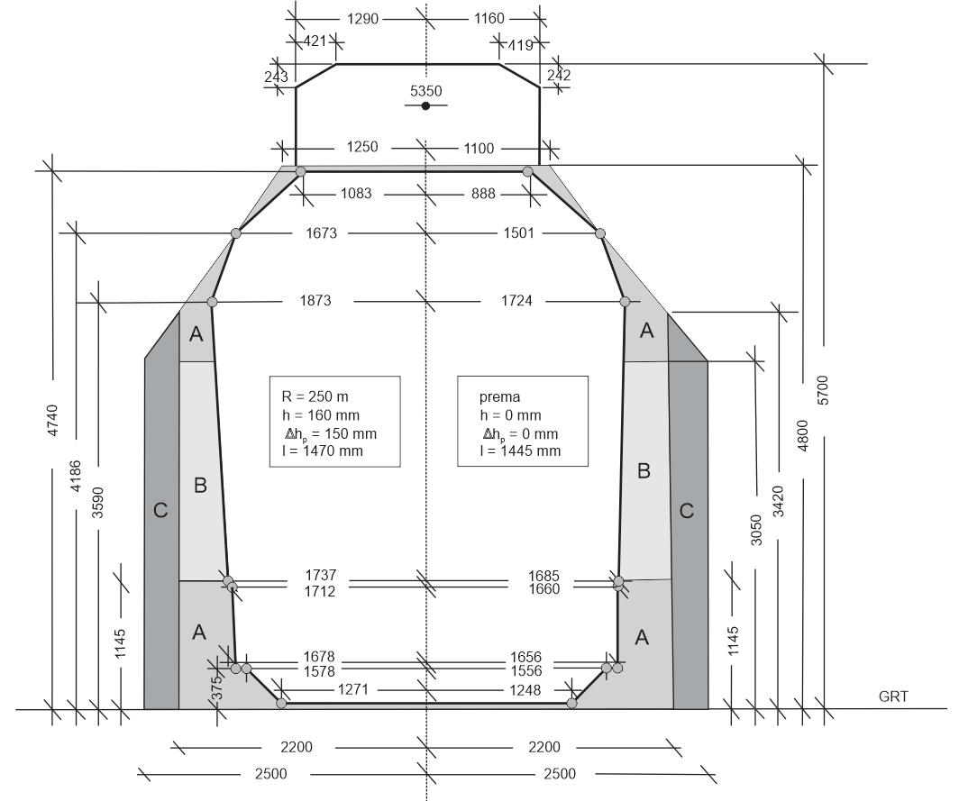

Slika 5: Normalni svetli profil DE3 za R ≥ 250 m

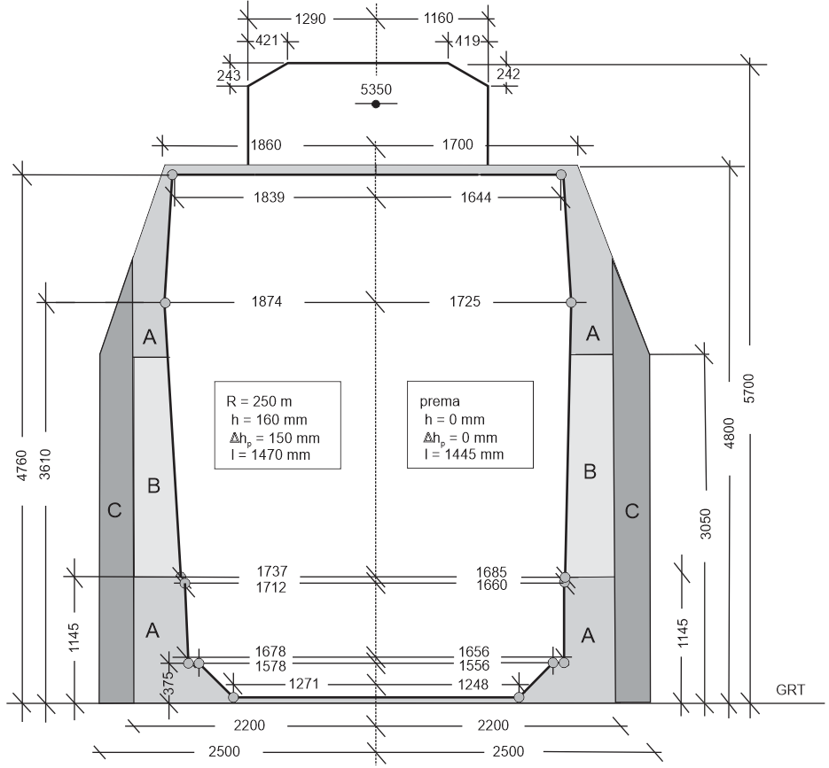

Slika 6: Normalni svetli profil GC za R ≥ 250 m

(4) V območje »A« lahko segajo naprave in objekti, ki so povezani z izvajanjem železniškega prometa (peroni, nakladalne klančine, ranžirne naprave in signalne naprave), ter drugi predmeti in naprave pri izvajanju gradbenih delih, ob pogoju, da so zagotovljeni ustrezni varnostni ukrepi.
(5) V območje »B« lahko segajo začasni objekti pri izvajanju gradbenih del ob pogoju, da so zagotovljeni ustrezni varnostni ukrepi.
(6) V območje »C« lahko v utemeljenih primerih upravljavec na podlagi predloženega prometno-tehničnega in ekonomskega elaborata, odobri seganje objektov in naprav, ki so povezani z izvajanjem železniškega prometa (stebri voznega omrežja, stebri signalov) na odprti progi, glavnih prevoznih tirih in glavnih postajnih tirih. Odobritev upravljavca ni potrebna za stebre signalov na postajnem območju.
(7) Območja »A«, »B« in »C« se ne upoštevajo pri tirih na okretnicah in prenosnicah, pri vratih lokomotivskih depojev in delavnic za tirna vozila, ob silosih, pri kontrolnih nakladalnih profilih, na tirnih tehtnicah, ob nakladalno-razkladalnih žerjavih in ob drugih nakladalno-razkladalnih napravah.
(8) V obnovljenih in nadgrajenih predorih in v predorskih predusekih se polovične širine normalnega svetlega profila lahko zmanjšajo na 1900 mm, če so zagotovljene posebne reševalne poti.
(9) Minimalni odmik najbližjega roba fiksnih predmetov v območju tirne grede (temelji signalov, temelji stebrov vozne mreže, kanali za SV in TK kable, cevovodi in podobno) od osi tira pri gradnjah in nadgradnjah prog je 2100 mm.
(10) Dodatni profil nad koto 4800 mm velja le za elektrificirane proge in je namenjen za namestitev kontaktnega vodnika voznega omrežje in za prehod odjemnika toka vlečnih vozil.
(11) Potreben prostor za montažo voznega omrežja, ki ga je treba zagotoviti nad svetlim profilom, je odvisen od zasnove premostitvenega objekta, njegove lokacije (odprta proga, prometna mesta), konstrukcija in dispozicije drogov voznega omrežja se določi s projektno dokumentacijo voznega omrežja na premostitvenem objektu.

IV. MEDTIRNE RAZDALJE IN ODMIKI OD OSI TIRA
20. člen
(medtirne razdalje)
(1) Medtirna razdalja je horizontalna razdalja od osi enega do osi drugega sosednjega tira.
(2) Potrebne medtirne razdalje na odprti progi in prometnih mestih s polmeri horizontalnih krivin R ≥ 250 m so prikazane v naslednji tabeli:
Vrsta proge, tira | Medtirna razdalja l_{n} [mm]
Vrsta proge, tira | Obnova in nadgradnja obstoječih prog |  | Gradnja
Vrsta proge, tira | normalno | minimalno | Gradnja
Dvotirna proga | 4000 | 3800* | 4200
Tiri na prometnih mestih | 4750 | 4500 | 4750
Tiri na prometnih mestih, med katerimi so peroni z nivojskim dostopom preko tirov | 6000 | 4750** | Po projektu
Tiri na prometnih mestih, med katerimi so peroni z dostopom zunaj nivoja tirov | 9500 | 6000*** | Po projektu
Tiri na prometnih mestih, med katerimi so stebri | 4750+š | 4400+š | 5000+š
Tiri na prometnih mestih po vsaki skupini z največ šestimi tiri | 6000 | - | 6000
* velja za premo in krožni lok R ≥ 2100 m, ob prvi nadgradnji
** velja izjemoma pri nadgradnji obstoječih prog z dovoljenjem upravljavca
*** velja samo v primeru, kadar je stopnišče izvedeno na koncu perona
š – širina stebra oz glave signala ali signalne oznake do višine 3900 mm

Tabela 4: Medtirne razdalje

(3) V primeru obnove ali nadgradnje železniške postaje, lahko upravljavec, na podlagi izračuna minimalne medtirne razdalje v skladu s SIST EN 15273-3 ter prometno-tehničnega in ekonomskega elaborata odobri, da je medtirna razdalja glavnih prevoznih tirov na železniški postaji, med katerimi ni peronov in signalov, enaka medtirni razdalji odprte proge iz prejšnjega odstavka.
(4) Normalne in minimalne medtirne razdalje iz prejšnje tabele je treba v krivinah s polmerom R < 250 m povečati za razširitev po naslednji tabeli:
Polmer horizontalne  krivine R [m] | Povečanje  medtirnih razdalj [mm]
250 | 0
225 | 50
200 | 110
190 | 140
180 | 180
150 | 295
120* | 480 *
100* | 660 *
* velja za industrijske tire
Vmesne vrednosti iz zgornje tabele se smejo linearno interpolirati.
Tabela 5: Povečanje medtirnih razdalj v odvisnosti od R
(5) Do prve nadgradnje so pri obnovah na obstoječi odprti progi za polmere krožnih lokov R < 2100 m dovoljene minimalne vrednosti medtirne razdalje iz spodaj prikazane tabele:
Polmer krožnega loka [m] | Minimalne medtirne razdalje [m] v odvisnosti od največje dovoljene progovne hitrosti V_{max} [km/h]
Polmer krožnega loka [m] | 160 | 140 | 120 | 100 | 80 | 70 | 60 | 50 | 40 | 30
2100 | 3,50 | 3,50 | 3,50 | 3,50 | 3,50 | 3,50 | 3,50 | 3,50 | 3,50 | 3,50
1600 | 3,54 | 3,50
1300 | 3,58 | 3,53 | 3,50
1100 | 3,61 | 3,56 | 3,51
950 |  | 3,59 | 3,53
850 |  | 3,61 | 3,55 | 3,50
700 |  |  | 3,59 | 3,53
600 |  |  | 3,62 | 3,55 | 3,50
500 |  |  |  | 3,59 | 3,52
450 |  |  |  | 3,61 | 3,54 | 3,50
400 |  |  |  |  | 3,55 | 3,52 | 3,50
300 |  |  |  |  | 3,61 | 3,56 | 3,52 | 3,50
250 |  |  |  |  |  | 3,60 | 3,55 | 3,51 | 3,50
225 |  |  |  |  |  |  | 3,63 | 3,58 | 3,56 | 3,50
200 |  |  |  |  |  |  | 3,71 | 3,66 | 3,62 | 3,62
180 |  |  |  |  |  |  | 3,80 | 3,74 | 3,69 | 3,68
Vmesne vrednosti iz zgornje tabele se smejo linearno interpolirati.
Tabela 6: Minimalne medtirne razdalje na odprti obstoječi progi
(6) Če je nadvišanje zunanjega tira večje od nadvišanja notranjega tira, se minimalne medtirne razdalje povečajo v odvisnosti od višine kritične točke izbranega kinematičnega referenčnega profila. Dodatno povečanje medirne razdalje se izračuna po naslednji enačbi:
$Δe=\frac{H}{1,5}\left(h_{zun}-h_{not}\right)$
pri čemer je:
Δe … povečanje medtirne razdalje [mm];
h_{zun} … nadvišanje zunanjega tira dvotirne proge [mm];
h_{not} … nadvišanje notranjega tira dvotirne proge [mm].
(7) Kadar je med tiri predvidena službena ali premikalna steza, morajo biti izvedba, dimenzije in odmiki od sosednjih tirov določeni v projektu za vsak posamezni primer, glede na namembnost in vrsto tirov, dopustne hitrosti vlakov, vrsto dela, ki se na njih opravlja, ter v skladu s predpisi o varstvu pri delu.
21. člen
(ograja med tiri na postajah in postajališčih)
Postaje in postajališča na dvotirnih progah, ki imajo perone na zunanjih straneh ter postaje in postajališča s kritnimi signali, morajo imeti med tiri ograjo. Pri medtirni razdalji ≤ 4000 mm sme biti ograja visoka največ 760 mm, pri medtirni razdalji > 4000 mm pa je 1000 mm nad GRT.
22. člen
(profil strojev za sejanje tirne grede)
(1) Normalna širina delovnega prostora strojev za sejanje tirne grede znaša 4200 mm. V to širino je zajeta varnostna razdalja, po 100 mm na vsaki strani, in sicer zaradi preprečitve poškodb gradbenih objektov in kabelskih kanalov. V ta prostor se ne smejo vgrajevati fiksni predmeti ali deli objektov (kanali za SV in TK kable, cevovodi, temelji drogov voznega omrežja …).
(2) Minimalna širina delovnega prostora teh strojev se določa za vsak primer posebej, odvisno od kraja sejanja tirne grede in od konstrukcije posameznega stroja.
(3) Minimalna višina sejanja tirne grede pod spodnjim robom praga je 290 mm, maksimalna pa 450 mm.
V. ELEMENTI ZGORNJEGA USTROJA IN KONSTRUKCIJA TIRA
23. člen
(tirnice)
(1) Pri gradnjah, nadgradnjah in obnovah prog jedrnega, razširjenega jedrnega in celovitega omrežja se na odprti progi in na glavnih postajnih tirih vgrajujejo nove tirnice oblike 60 E ali 54 E, odvisno od obsega prometa.
(2) Pri gradnjah, nadgradnjah in obnovah prog ostalega omrežja se na odprti progi in glavnih postajnih tirih vgrajujejo nove tirnice 49 E ali druge standardne tirnice, če je njihova uporaba tehnično in ekonomsko upravičena. Pri nadgradnjah in obnovah prog ostalega omrežja se lahko vgrajujejo tudi rabljene tirnice standardnih oblik, če njihova obraba ne presega dovoljenih toleranc.
(3) Na stranskih postajnih tirih in industrijskih tirih se vgrajujejo tirnice oblike 49 E. Na tlakovanih industrijskih in stranskih postajnih tirih se lahko uporabljajo tudi žlebaste tirnice.
24. člen
(tirni pribor)
(1) Ločimo vezni, pritrdilni in drugi tirni pribor. Vezni tirni pribor so spojke, spojni vijaki z maticami in elastični obročki (Objava UIC IRS 80864 – 3). Pritrdilni pribor je lahko elastičen ali tog. Togi pritrdilni pribor mora izpolnjevati zahteve iz UIC objave IRS 80864 – 2, elastični pritrdilni pribor pa zahteve iz UIC objave IRS 80684 – 1. K drugemu tirnemu priboru sodijo gumijasti (Objava UIC IRS 80864 – 5) in plastični vložki, naprave proti vzdolžnemu potovanju tirnic, naprave proti bočnemu pomiku tira, vijaki z matico in podložko za vezanje dvojnih pragov.
(2) Standardizirana pritrdilna pribora za zgornji ustroji izveden s tirno gredo sta elastični in togi pritrdilni pribor.
Možne so tudi druge vrste pritrditve, za katere je treba pridobiti predhodno soglasje upravljavca.
(3) Pri gradnjah, nadgradnjah in obnovah prog jedrnega, razširjenega jedrnega in celovitega omrežja se vgrajuje elastični pritrdilni pribor, kakor tudi druge vrste elastične pritrditve, na betonskih ali lesenih pragovih. Na postajne tire prog jedrnega, razširjenega jedrnega in celovitega omrežja, razen na glavne prevozne tire, se lahko vgrajuje tudi togi pritrdilni pribor.
(4) Pri gradnjah, nadgradnjah in obnovah prog ostalega omrežja se vgrajuje standardizirani elastični pritrdilni pribor. Pri obnovah prog ostalega omrežja se lahko vgradi tudi togi pritrdilni pribor.
(5) Na postajnih in industrijskih tirih se vgrajuje standardizirani elastični ali togi pritrdilni pribor.
(5) Standardni vezni pribor so ravne spojke, ki ustrezajo standardiziranim profilom tirnic (UIC objava IRS 80864-4) in se vgrajujejo pri gradnji, nadgradnji, obnovi in zamenjavi v okviru vzdrževanja vseh prog.
(6) Pri vgraditvi rabljenih in obnovljenih ter posameznih novih tirnic se lahko vgrajuje tudi rabljen ali obnovljen tirni pribor. Tehnično stanje vseh vrst tirnega pribora mora biti takšno, da je zagotovljena trdna in trajna zvezo med tirnicami oziroma zvezo tirnice s pragom. Tirni pribor sme biti samo toliko obrabljen, da ob pritrditvi še vedno dosežemo ustrezno funkcionalno povezavo. Površine tirnega pribora ne smejo imeti razpok, površinskih poškodb, lusk ali vtisnjenih mest.
(7) Ne glede na določbe prejšnjih odstavkov, vgrajevanje različnih tipov pritrdilnega pribora ali mešanega vgrajevanja togega in elastičnega pritrdilnega pribora ni dovoljeno. Pri gradnji, nadgradnji in obnovi proge in glavnih postajnih tirov je treba zagotoviti vgradnjo pritrdilnega pribora istega tipa. Odstopanje od določb tega odstavka so mogoča le s soglasjem upravljavca.

25. člen
(tirni stik)
(1) Tirni stik je mesto v klasičnem tiru, kjer se spajata dve tirnici. Klasični tir se lahko vgrajuje le na stranskih postajnih ali industrijskih tirih. Nove tirnice za stikovani tir se dobavljajo z dvema izvrtanima luknjama na konceh in z označeno skrajšavo za vgradnjo v lokih, v skladu z načrtom polaganja tirnic posameznega tirnega traku.
(2) Na stikih se tirnice spajajo s spojkami. Standardna oblika tirnega stika je podprti stik z ravnima spojkama na dvojnih pragih. Do prve obnove stranskih postajnih tirov je dopustna tudi uporaba nestandardnih stikov.
(3) Tirnice za vgradnjo v krožne loke stikovanih tirov s polmeri manjšimi od 250 m je treba na mestu vgradnje na koncih predhodno ukriviti, da stiki niso lomljeni in da se tirnice bočno bolj enakomerno obrabljajo.
(4) Tirnice na mostovih se lahko spajajo tudi z dilatacijskimi napravami. Definicije, tolerance, projektiranje, pregledi, testi, prevzemni ter dobavni pogoji so določeni s SIST EN 13232-8.
(5) Tirnice različnih oblik se spajajo z vgradnjo prehodnih tirnic in z varjenjem.
(6) Stiki tirnic morajo biti pravokotni. Pravokotnost se preverja na vseh stikih tirnic. Dovoljeno odstopanje v premi je 20 mm in v krivini 20 mm z dodatkom polovice vrednosti prve skrajšave vgrajenih tirnic, vendar največ 30 mm.
(7) Na tirnem stiku se morata vozna robova in vozni površini tirnic ujemati po smeri in višini. Posedenost stikov ter višinska in stranska neravnost voznih površin tirnic se preverja z 2 m dolgim jeklenim ravnilom. Dopustna posedenost stikov je 2 mm, dopustna višinska ali stranska neravnost voznih površin pa 1 mm.
(8) Tirni stiki se ne smejo nahajati:
- na nivojskih prehodih;
- na premostitvenih objektih;
- na tirnih tehtnicah, okretnicah in prenosnicah.
(9) Tirni stiki morajo biti oddaljeni najmanj 10 m od krajnega opornika premostitvenega objekta. Pri nivojskih prehodih mora biti tirni stik oddaljen najmanj 10 m od roba cestišča.
(10) Pri vgrajevanju tirnic v stikovanem tiru je treba na tirnem stiku zagotoviti dilatacijo. Največja konstrukcijsko možna dilatacija je 20 mm, dejansko potrebna dilatacija pri polaganju se izračuna po naslednjih enačbah:
- za zgornji ustroj s pritrditvijo, ki zagotavlja velik upor proti vzdolžnemu premiku tirnic (pritrditev K, e-sponka, SKL ipd.):
$$Δl=\frac{l}{3}-\frac{l⋅t_{o}}{80}\text{ za tirnice dolžine l }≤\text{30 m}$$
$$Δl=\frac{l}{4}-\frac{l⋅t_{o}}{82}\text{ za tirnice dolžine l }>\text{30 m}$$
za zgornji ustroj s pritrditvijo, ki zagotavlja manjši upor proti vzdolžnemu premiku tirnic:
$$Δl=\frac{l}{2,5}-\frac{l⋅t_{o}}{80}\text{ za tirnice dolžine l }≤\text{30 m}$$
$$Δl=\frac{l}{3,2}-\frac{l⋅t_{o}}{82}\text{ za tirnice dolžine l }>\text{30 m}$$
pri čemer je:
Δl … potrebna dilatacija pri polaganju [mm];
$l$ … dolžina tirnice [m];
$t_{0}$ … temperatura v tirnici pri polaganju [°C].
(11) V tire, ki so na premostitvenih objektih položeni nepomično v vzdolžni smeri in, ki morajo na ta način slediti spremembam dolžine premostitvene konstrukcije, je treba vgraditi tirne dilatacije naprave.
26. člen
(izolirani stiki)
(1) Izolirani stiki so namenjeni za preprečitev prevajanja električnega toka z enega na drugi del tirnice. Izolirani stiki so lahko lepljeni ali nelepljeni s spojkami iz električno neprevodnih materialov. Vsi lepljeni izolirani stiki se vgrajujejo kot viseči stiki na eni tretjini razmika dveh sosednjih pragov, nelepljeni pa kot podprti stiki. Nelepljeni izolirani stiki se ne smejo vgrajevati v NZT. Ravni izolirani stiki se vgrajujejo v preme ali krivine, večje od 500 m. Pri vgradnji izoliranih stikov v polmere krožnih lokov manjših od 500 m, se izolirani stiki tipa L dobavljajo in vgrajujejo tovarniško ukrivljeni. Izolirani stik vrste L je ob prvi vgradnji dolg 2,80 m. Minimalna dolžina lepljenega izoliranega stika je 2,40 m (v kretnicah).
(2) Specifična upornost izolacije izoliranega odseka ne sme biti pri najneugodnejših vremenskih razmerah manjša od 1,6 Ω/km pri progovnem in 1,0 Ω/km pri izoliranem odseku vgrajenem v postajnem območju. Električna upornost izolacije vgrajenega izoliranega stika v izoliranem odseku pri najneugodnejših vremenskih razmerah ne sme biti manjša od 50 Ω.
(3) Med tirno gredo in nogo tirnice na območju izoliranega stika, ter med tirno gredo in drugimi kovinskimi deli tira, je treba zagotoviti najmanj 50 mm praznega prostora. V nasprotnem primeru je treba nogo tirnice izolirati ali premazati s posebnim sredstvom za izolacijo. Na mestih, na katerih je debelina tirne grede zmanjšana za 50 mm, mora biti le-ta dobro utrjena.
(4) Pragi na območju izoliranega odseka so lahko leseni, betonski pragi pa se lahko uporabljajo pod pogojem, če se z izolacijo doseže zadostna električna upornost. Pri dvojnih pragih morajo biti vezni vijaki oddaljeni od tirfonov najmanj 50 mm.
(5) Pri stikovanem tiru mora biti izolirani stik oddaljen od navadnega tirnega stika najmanj 6 m. Dolžina tirnice stikovanega tira tudi po vgradnji izoliranega stika ne sme biti večja od 60 m.
(6) Ravnost vozne površine vgrajenega izoliranega stika se preverja z jeklenim ravnilom dolžine 1 m. Dovoljeno odstopanje na vozni površini je 0,2 mm, bočno odstopanje ali stranska neravnost voznih površin pa 0,2 mm.
(7) Potrebno je redno odstranjevanje 'zarobkov' (prevalitev materiala), ki nastajajo zaradi utrujenosti in preobremenjenosti materiala, v obliki presežkov materiala preko dejanske širine glave tirnice v višini vozne površine, da se na ta način prepreči kratek stik.
27. člen
(naprave za preprečevanje vzdolžnega pomika tirnic)
- Da se tirnice ne bi prekomerno raztezale, se morajo pred pragi na koncih neprekinjeno zavarjenega tirnega traku (glej člen 48) vgrajevati naprave, ki preprečujejo vzdolžno pomikanje tirnic.
- Naprave proti vzdolžnemu pomiku tirnic se vgrajujejo v skladu z izdelano projektno dokumentacijo ali izvedbenim načrtom in z Objavo UIC 720. Vgrajevanje teh naprav mora biti izvedeno istočasno s sproščanjem tira v intervalu t_{p} ± 5 °C.
28. člen
(naprave za preprečevanje bočnega premika tira)
(1) Za povečanje bočnega upora tirov se morajo v krivinah z manjšimi polmeri (glej člen 46) neprekinjeno zavarjenega tira vgrajevati naprave (kape), ki preprečujejo bočni premik tira.
(2) Naprave se vgrajujejo na koncu praga na notranji strani krožnega loka in prehodnice. V prehodnici se naprave nameščajo odvisno od ukrivljenosti prehodnice.
(3) Oblika in dimenzije naprav za preprečevanje bočnega premika tira so določene v specifikacijah proizvajalca. V krivinah postajnih tirov z nadvišanjem ≤ 50 mm naprav za preprečevanje bočnega premika tira ni treba vgraditi, če je ob tiru premikalna steza oziroma za notranje tire pri večtirni postaji.
29. člen
(pragi)
(1) V tire javne železniške infrastrukture se smejo vgrajevati samo betonski ali impregnirani pragi iz trdega lesa (hrast, bukev ipd.). V tire prog jedrnega, razširjenega jedrnega in celovitega omrežja, z izjemo stranskih postajnih tirov, se vgrajujejo pragi dolžine 260 cm, v tire prog ostalega omrežja in stranske postajne tire prog jedrnega, razširjenega jedrnega in celovitega omrežja pa se lahko vgrajujejo tudi impregnirani leseni pragi dolžine 250 cm ali betonski pragi dolžine 250 ali 240 cm. V tire na območju kretnic se pragi vgrajujejo po načrtu proizvajalca kretnic. Izjeme iz tega odstavka lahko odobri upravljavec na podlagi tehničnega elaborata.
(2) Vrste lesa, zahteve kakovosti, izvor, pogoji izdelave, oblike, dimenzije in tolerance, napake in posebnosti kakovosti lesov ter dopustne oblike, trajnost in konzerviranje lesenih pragov so predpisani v SIST EN 13145 ter v SIST EN 13230 za betonske prage.
(3) Na industrijskih tirih je dovoljena vgradnja pragov tudi iz drugih materialov.
(4) Na konce neprekinjeno zavarjenega traku na lesenih pragih se smejo vgrajevati samo ostrorobi pragi prvega kakovostnega razreda.
(5) Obnovljeni, rabljeni leseni pragi se lahko vgrajujejo v proge ostalega omrežja in v postajne tire vseh prog, z izjemo glavnih prevoznih tirov prog jedrnega, razširjenega jedrnega in celovitega omrežja.
(6) Mostovni pragi na premostitvenih objektih z odprtim voziščem se izdelujejo samo iz neimpregniranega hrastovega lesa. Ti pragi morajo imeti pravokotno ali kvadratno obliko in biti ostrorobi. Dimenzije mostovnih pragov se določijo s projektno dokumentacijo ali z izvedbenim načrtom premostitvenega objekta.
(7) Betonski pragi morajo imeti predpisano električno upornost. V suhem stanju morajo zagotavljati najmanj 6000 Ω in v vlažnem stanju najmanj 3000 Ω upornosti. Betonski pragi, ki izpolnjujejo navedene pogoje, se lahko vgrajujejo tudi v izolirane odseke prog.
(8) Betonski pragi se ne smejo vgrajevati v progo brez izvedene nevezane nosilne plasti, na premostitvenih objektih z odprtim voziščem 30 m pred in za njimi oziroma na razdalji, ki jo predvideva projektna dokumentacija ali izvedbeni načrt NZT na premostitvenem objektu.
(9) Betonski pragovi morajo biti zaradi zmanjšanja vibracij na naležnem delu obloženi z elastično oblogo iz sintetičnega materiala.
(10) Mešano (izmenično) vgrajevanje lesenih in betonskih pragov ni dovoljeno. Izjeme iz tega odstavka lahko odobri upravljavec na podlagi tehničnega elaborata.
(11) Prehod iz odseka tira z lesenimi pragi na odsek tira z betonskimi ali jeklenimi pragi mora biti oddaljen najmanj 10 m od stika tirnic.
30. člen
(razmik pragov)
(1) Osni razmik pragov je razmik med osmi dveh sosednjih pragov. Na odprti progi, glavnih postajnih tirih ter stranskih postajnih tirih prog jedrnega, razširjenega jedrnega in celovitega omrežja mora biti osni razmik pragov 60 cm, na stranskih postajnih tirih prog ostalega omrežja in na industrijskih tirih pa se določi, odvisno od dopustne osne obremenitve, po naslednji tabeli:
Osna obremenitev  [kN] | Osni razmik  pragov [mm] | Število pragov  [kos/km]
225 | 600 | 1667
200 | 650 | 1538
180 | 700 | 1429
160 | 750 | 1333

Tabela 10: Razmik pragov
S soglasjem upravljavca in na osnovi izračuna je na obstoječih progah in tirih, na katerih od uveljavitve tega pravilnika še ni bila izvedena nadgradnja ali obnova zgornjega ustroja, pri obstoječem osnem razmiku pragov, lahko osna obremenitev tudi večja od predpisane v zgornji tabeli.

Izjema je dovoljena tudi v kretnicah in križiščih, kjer je na posameznih mestih po načrtu proizvajalca osni razmik večji od 600 mm. Dopustna osna obremenitev na teh mestih se določi z izračunom oziroma mora biti razvidna iz projektne dokumentacije.
(2) Dopustna odstopanja od predpisanega osnega razmika pragov so ob tehničnem prevzemu novih, nadgrajenih ali obnovljenih prog ± 10 mm, za proge in tire v obratovanju pa ± 20 mm. Skupno število osnih razmikov pragov z odstopanji pa ne sme presegati 10 odstotkov skupnega števila osnih razmikov pragov na enem tirnem polju ali na določeni opazovani dolžini tira.
(3) Razmik pragov na premostitvenih objektih brez tirne grede se določi s projektno dokumentacijo ali z izvedbenim načrtom premostitvenega objekta.
(4) Razmik pragov v kretnici je določen z načrtom kretnice.
31. člen
(tirna greda)
(1) Tirna greda je sestavni del zgornjega ustroja, v kateri leži železniški prag, na katerega so pritrjene tirnice. Zagotavlja enakomeren prenos pritiska pragov na planum oziroma spodnji ustroj, odpor proti bočnemu in vzdolžnemu pomiku tirne rešetke, enostavno vzpostavitev horizontalne in vertikalne lege tira, zračnost in vodoprepustnost ter elastičnost tira za zmanjševanje dinamičnih sil.
(2) Oblika in dimenzije prečnega prereza tirne grede so odvisne od vrste proge, števila in vrste tirov, vrste in dolžine pragov, nagiba planuma, geometrije tira (prema ali krivina), od dolžine tirnic (NZT ali klasični tir) in od načina vzdrževanja tira. Prečni prerezi tirne grede se določijo s projektom, minimalne mere pa so določene na slikah 8 - 13 ter v tabeli 11:
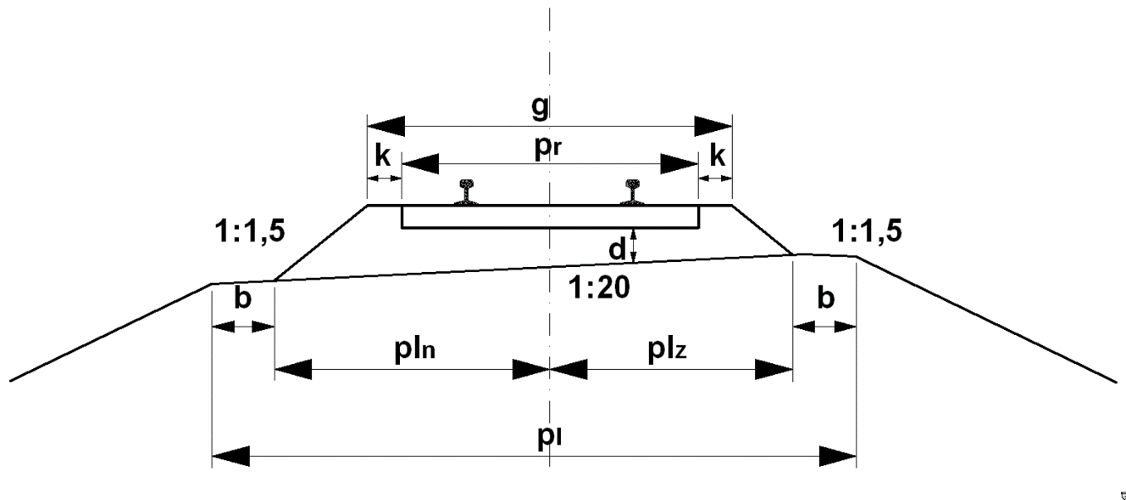

Slika 8: Prečni presek tirne grede v premi in enostranskem nagibu planuma
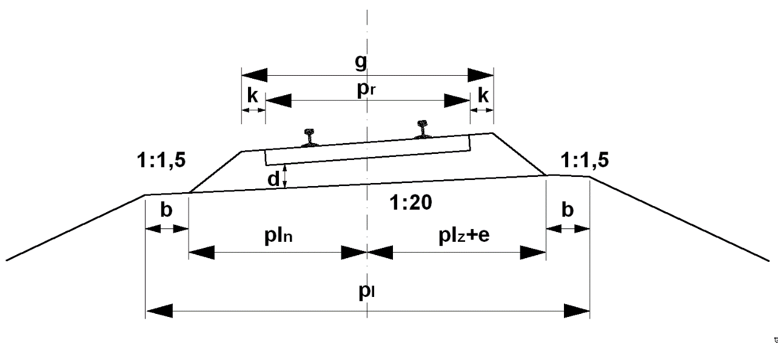
e = 0 cm za h = 20 – 49 mm
e = 10 cm za h = 50 – 99 mm
e = 20 cm za h = 100 – 160 mm

Slika 9: Prečni presek tirne grede v krivini in enostranskem nagibu planuma
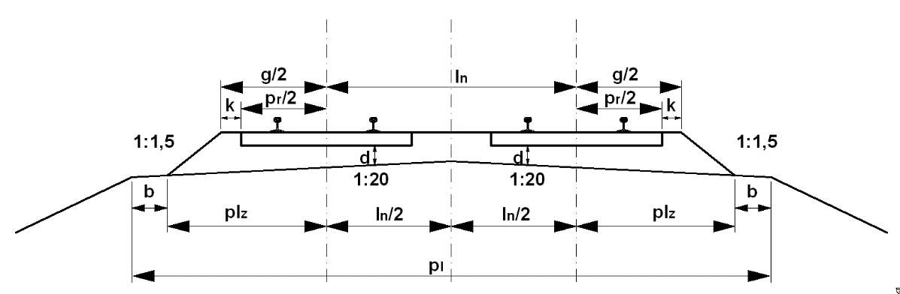

Slika 10: Prečni presek tirne grede dvotirne proge v premi

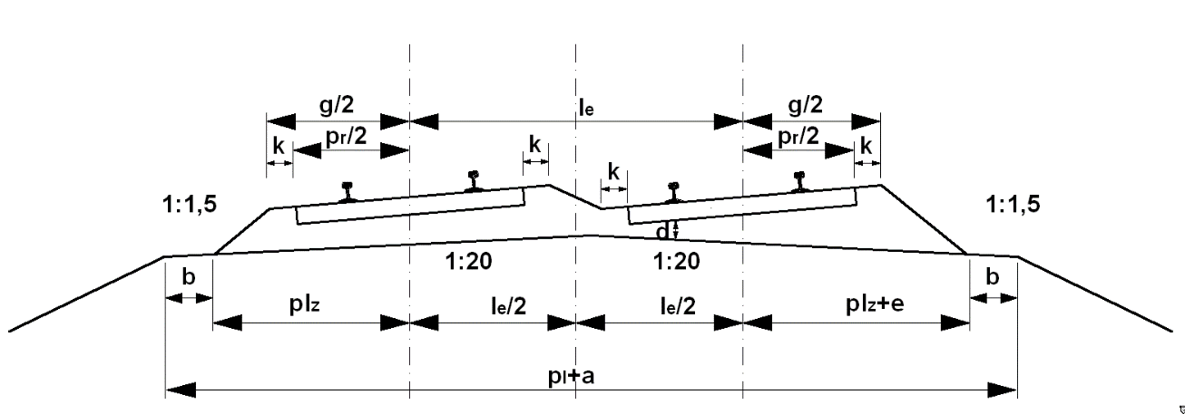

Slika 11: Prečni presek tirne grede dvotirne proge v krivini

P r o g a | Najmanjše mere v [cm]
P r o g a | b | p_{r} | g | K* | p_{l} | d | e
Proge jedrnega, razširjenega jedrnega in celovitega omrežja z lesenimi pragi | ≥60 | 260 | 340 | 40 | 615 | 30 | 15
Proge jedrnega, razširjenega jedrnega in celovitega omrežja z betonskimi pragi | ≥60 | 260 | 340 | 40 | 630 | 30 | 15
Proge ostalega omrežja z lesenimi pragi, izjemoma z odobritvijo upravljavca | ≥60  20+50 | 250 | 320 | 35 | 575  525 | 25 | 10
Proge ostalega omrežja z betonskimi pragi, izjemoma z odobritvijo upravljavca | ≥60  20+50 | 240 | 310 | 35 | 585  535 | 25 | 10
Stranski tiri z lesenimi pragi, izjemoma z odobritvijo upravljavca | ≥60  20+50 | 240 | 280 | 20 | 520  470 | 20 | 10
Industrijski tiri z lesenimi pragi v območju cepišča, izjemoma z odobritvijo upravljavca | ≥60  20+50 | 240 | 280 | 20 | 520  470 | 20 | 10
*za NZT glej 48. člen

Tabela 11: Najmanjše mere tirne grede v premi
(3) Debelina tirne grede “d” se meri pod tirnico, in sicer med spodnjim robom praga in planumom. Za proge jedrnega, razširjenega jedrnega in celovitega omrežja mora biti najmanj 30 cm, za proge ostalega omrežja 25 cm ter za stranske postajne tire vseh prog in industrijske tire 20 cm.
(4) Na odsekih z NZT je širina grede “k” ob čelu praga 40 cm, če je tirna greda stabilizirana z dinamičnim stabilizatorjem tira, če je greda normalno nasuta, pa se mora povečati na 50 cm ali pa se mora povišati z nasutjem 13 cm nad gornjim robom praga.
(5) Planum enotirnih prog ima enostranski nagib 1:20 s padcem na notranjo stran tira. Ne glede na to, mora biti zunanja bankina nagnjena proti zunanji strani loka z nagibom 1:20. Planum dvotirnih prog ima strešni nagib 1:20.
(6) Planum se zaradi nadvišanja na zunanji strani krivine razširi za vrednost “e”. Razširjenje planuma se začne na začetku prehodnice.
(7) Naravni nagib tirne grede je 1:1,25. Računsko se pri določitvi prečnega prereza proge upošteva fiktivni nagib 1:1,5. Na ta način dobimo rezervo za poznejše dvige nivelete do 10 cm.
(8) Prazen prostor med sosednjima tirnima gredama na postajnih tirih se - če je potreben prehod za službeno osebje in potnike ali pa manipulacije s prtljago ali blagom - zapolni z drobljencem frakcije 4 – 16 mm s sipkim kamnitim vodoprepustnim materialom na širini najmanj 1 m.
(9) Debelina tirne grede mora na umetnih objektih in v predorih znašati 35 cm. Na umetnih objektih in v predorih je treba po potrebi pustiti še dodatno rezervo »d« za namestitev materiala za dušenje vibracij. Oblika tirne grede v območju umetnih objektov je prikazana na spodnji sliki. Odmik robov objekta od osi proge mora zaradi prehoda delovnih strojev znašati najmanj 2,2 m.
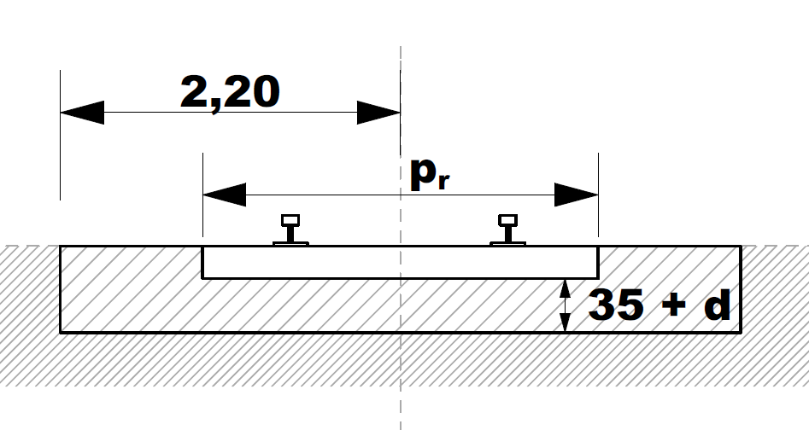

Slika 12: Tirna greda v območju umetnih objektov
(10) Na naslednjih slikah so prikazani prečni prerezi tirne grede postajnih in industrijskih tirov.
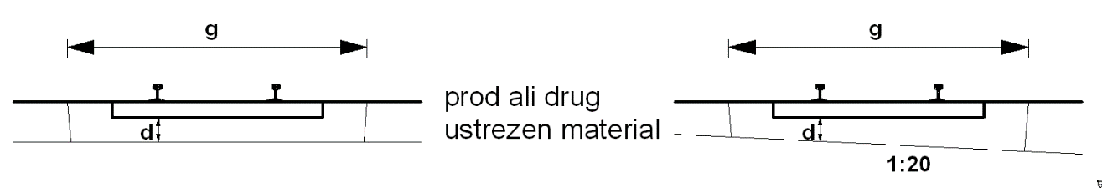
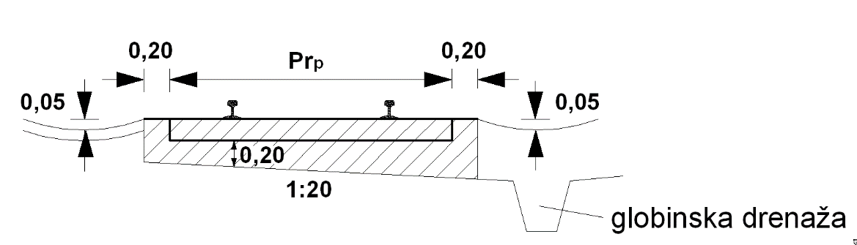

Slika 13: Prečni prerez tirne grede na postajnih in industrijskih tirih
(11) Dovoljena odstopanja prečnega prereza tirne grede pri prevzemu morajo biti v skladu s spodnjo tabelo.

 | Dovoljeno odstopanje od projektnih vrednosti
Debelina tirne grede (d) | +15 % - 0 %
Širina tirne grede na čelu praga (š) | +10 cm - 0 cm
Nagib tirne grede (n) | ± 10 %
Višina nasutja nad gornjim robom praga (vn) | + 2 cm – 0 cm

Tabela 12: Dovoljena odstopanja prečnega prereza tirne grede
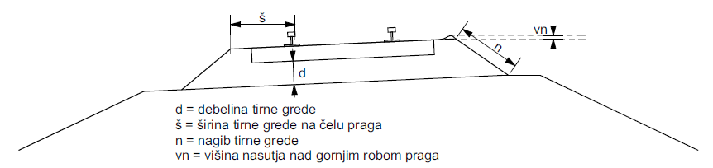
Slika 14: Prečni presek tirne grede
32. člen
(tolčenec)
(1) Tolčenec mora biti sestavljen iz trdnih, zdravih in gostih zrn kamnin takšne mineralne in kemijske sestave, da pod vplivom vode, zraka in atmosferilij ne spreminjajo fizikalnih in trdnostnih lastnosti. V tolčencu ne sme biti primesi gline, humusnih ali drugih snovi, ki bi lahko škodljivo vplivale na lastnosti materiala.
(2) Kamnina za proizvodnjo tolčenca za tirno gredo mora izvirati iz nahajališč zdravega, trdnega, gostega in žilavega kamna. Kamnina v nahajališču mora biti homogena, brez primesi gline, humusa, železovih oksidov ali drugih škodljivih snovi, odporna proti zmrzovanju in zunanjim vplivom.
(3) Ločimo naslednje vrste tolčenca:
- novi tolčenec, ki sestoji iz drobljenega naravnega kamna, ki se uporablja prvič;
- recikliran tolčenec, ki je že bil uporabljen v tiru in je bil obnovljen v reciklirnem obratu;
- očiščen tolčenec, ki je stari tolčenec, ki je bil mehansko obdelan s strojem za čiščenje/sejanje tirne grede ali v tiru očiščen/presejan z ročnim postopkom. Očiščen tolčenec ostaja v tiru, v katerem je bil obdelan.
(4) Kadar se pri nadgradnji ali obnovi pri kompletni zamenjavi tirne grede uporabi stari tolčenec je treba izgrajeni tolčenec reciklirati. Neuporabni del reciklirane ali očiščene tirne grede je treba odstraniti v skladu z uredba, ki ureja ravnanje z odpadki, ki nastanejo pri gradbenih delih.
(5) Kvaliteta kamnine za tolčenec mora izpolnjevati zahteve iz naslednje tabele:
Preiskava | Standard | Zahteva za železniške proge
Tlačna trdnost | SIST EN 1926 | min. srednja vrednost 140 MPa
Vpijanje vode | SIST EN 13755 | max. srednja vrednost 0,8 %
Gostota kamna | SIST EN 1936 | min. srednja vrednost 2700 kg/m3
Prostorninska masa kamna | SIST EN 1936 | min. srednja vrednost 2650 kg/m3
Poroznost | SIST EN 1936 | max. srednja vrednost 2,5 %
Ugotavljanje odpornosti proti zmrzovanju | SIST EN 12371 | max. srednja vrednost 1,0 %
Mineraloško-petrografska analiza | SIST EN 12407 | Mineraloško-petrografska sestava kamnine
Tabela 13: Nabor preiskav in kriterijev za kamnino
(6) Tolčenec za vgradnjo v tirno gredo železniških prog mora izpolnjevati zahteve iz naslednje tabele:
Zap. št. | Preiskava | Standard | Zahteva za železniške proge
1 | Zrnavostna sestava | SIST EN 933-1 | kategorija D (točka 6.3 standarda SIST EN 13450)
2 | Vsebnost finih delcev pod 0,063 mm | SIST EN 933-1 | kategorija B (točka 6.5 standarda SIST EN 13450)
3 | Vsebnost delcev pod 0,5 mm | SIST EN 933-1 | kategorija B (točka 6.4 standarda SIST EN 13450)
4 | Modul oblike | SIST EN 933-4 | kategorija Sl₂₀ (točka 6.6.2 standarda SIST EN 13450)
5 | Odpornost proti drobljenju | SIST EN 1097-2 | Karbonatne kamnine:  max. LA_{RB}30 za vse proge  Silikatne kamnine:  LA_{RB}20 v predorih in galerijah premostitvenih objektih daljših od 5 m, na območju kretnic in kretniških zvez na glavnih prevoznih in glavnih tirih, prehodna polja, območja varnostnih tirnic in območja nivojskih prehodov
6 | Odpornost proti obrabi | SIST EN 12371 | kategorija M_{DE}RB 15 (točka 7.3 standarda SIST EN 13450)
7 | Vpijanje vode | SIST EN 1097-6, dodatek B | če je vpijanje večje od 0,5 mas. % se dodatno preišče odpornost na zmrzovanje (točka H.2.2 standarda  SIST EN 13450) in na vremenske vplive (preskus z magnezijevim sulfatom)
8 | *Določevanje odpornosti proti zmrzovanju in odtaljevanju | SIST EN 1367-1 | max. izguba 2 mas. %
9 | *Preskus z magnezijevim sulfatom | SIST EN 1367-2 | max. izguba 5 mas. %
*preiskavi se izvedeta, če je vpijanje vode večje od 0,5 mas %
Tabela 14: Nabor preiskav in kriterijev za tolčenec
(7) Za preverjanje kakovosti tolčenca se opravljajo preiskave kamnine in preiskave tolčenca. Preiskave kamnine kot surovine se opravlja enkrat letno, preiskave tolčenca kot proizvoda pa dvakrat letno.
(8) Proizvajalec lahko dobavlja samo material, ki ustreza kriterijem kakovosti, določenih v petem in šestem odstavku tega člena. Kakovost izkazuje s stalno kontrolo proizvodnje. Rezultate preiskav posreduje naročniku ob dobavi največ osem dni po opravljenem odvzemu. Redni nadzor kakovosti proizvajalca obsega preiskave zrnavostne sestave, vsebnosti zrn neustreznih oblik in vsebnosti škodljivih primesi.
(9) Naročnik zahteva kontrolo kakovosti v naslednjem obsegu:
- najmanj eno vzorčenje letno v nahajališču v popolnem obsegu preiskav za določanje kakovosti po kriterijih iz petega in šestega odstavka tega člena;
- redno kontrolo vzorčenja pri natovarjanju ali ob vgradnji najmanj 4000 t materiala po zahtevah od tč. 1 do 5 tabele 14;
- preizkus kakovosti tolčenca opravljajo akreditirane organizacije.
(10) Zahteve za kakovost tolčenca iz tega člena se uporabljajo tudi pri vzdrževanju.
33. člen
(naprave za mazanje tirnic)
(1) Da bi se tirnice in sledilni venci tirnih vozil kar najmanj obrabili, je treba tirnice mazati, in sicer obvezno v krivinah s polmerom R ≤ 600 m.
(2) Tirnice se mažejo s stabilnimi tirnimi mazalkami, vgrajenimi v tiru, z napravami, vgrajenimi v vlečno vozilo, ali pa izjemoma tudi ročno. Maže se vedno notranji rob tirnične glave, ki je v dotiku s sledilnimi venci kolesnih obročev. Prepovedano je mazanje zgornje površine tirnične glave. Stabilne tirne mazalke mažejo sledilne vence koles vozila, ki raznašajo mazivo v smeri vožnje na zunanje tirnice istosmernih krivin.
(3) Tirna mazalka se vgrajuje, na dvotirni progi, kjer ni dvosmernega prometa, v prehodnici pred R ≤ 600 m. Na enotirni progi in dvotirni progi z obojestranskim prometom se vgrajuje v sredini loka. Vgrajuje se po specifikaciji proizvajalca tirne mazalke.
34. člen
(tiri na premostitvenih objektih)
(1) Tiri na premostitvenih objektih se projektirajo in gradijo z zaprtim voziščem, s tirno gredo. Premostitveni objekt z odprtim voziščem se lahko projektira le izjemoma, na podlagi utemeljene tehnične obrazložitve in z odobritvijo upravljavca.
(2) Če na premostitvenem objektu z zaprtim voziščem ni nevezane nosilne plasti, mora debelina tirne grede izpolnjevati zahteve iz devetega odstavka 31. člena tega pravilnika. Na premostitvenih objektih stranskih postajnih in industrijskih tirov je lahko tirna greda debela le 20 cm, če največja dovoljena progovna hitrost ne presega 50 km/h in ni predvideno strojno vzdrževanje zgornjega ustroja.
(3) Ukrepi, potrebni za ureditev neprekinjeno zavarjenega tira na premostitvenih objektih, odvisno od dilatacijske dolžine premostitvenega objekta in tirne grede, so podani v naslednji tabeli:
Tirna greda na premostitvenem objektu | Dilatacijska dolžina na premostitvenem objektu | Potrebni ukrepi
je | do 60 m za jeklene konstrukcije  do 90 m za masivne in sovprežne konstrukcije | brez posebnih ukrepov
je | več kot 60 m za jeklene konstrukcije  več kot 90 m za masivne in sovprežne konstrukcije | potrebna projektna dokumentacija ureditve tira na premostitvenem objektu
ni | do 60 m za vse vrste konstrukcij | zagotoviti neodvisno dilatiranje tira in prekladne konstrukcije
ni | več kot 60 m za vse vrste konstrukcij | potrebna projektna dokumentacija ureditve tira na premostitvenem objektu

Tabela 15: Dilatacijske dolžine na premostitvenih objektih

(4) Projektna dokumentacija ureditve tira na premostitvenem objektu mora določiti tudi velikost medsebojnega pomika tira in prekladne konstrukcije, upravičenost in način vgrajevanja dilatacijskih naprav, vpliv horizontalnih sil na stebre - podpore prekladne konstrukcije, stabilnost tira, velikost največje dilatacije, ki bi nastala pri zlomu tirnice zaradi nizkih temperatur in velikost napetosti v tirnici.
(5) Na premostitvenih objektih z odprtim voziščem se svetli razmik mostovnih pragov določi s projektno dokumentacijo in ne sme biti večji od 40 cm. Po potrebi se naležna ploskev pragov zareže in obdela glede na širino nosilca, na katerem ležijo. Globina zareze ne sme biti manjša od 1 cm in ne večja od 5 cm. Odstopanje od določil tega odstavka odobri upravljavec.
(6) Za zaščito pred posledicami iztirjenja se morajo pred premostitvenim objektom in na njem vgraditi varnostni tirnici ali varnostna kotnika ob notranji strani voznih tirnic, in sicer:
- če je objekt, merjeno med zalednima površinama krajnih opornikov ali zaključkoma prekladne konstrukcije, daljši kot 20 m;
- če je objekt daljši kot 5 m (po definiciji iz prejšnje alineje) in poteka proga na njem po krivini s polmerom R < 500 m, vključno s prehodnicama;
- če je objekt daljši kot 5 m (po definiciji iz prve alineji) in ima proga na njem ali na priključkih nanj vzdolžni nagib večji kot 15 ‰ ali pa so priključne krivine v loku z R ≤ 300 m;
- če ima objekt pri paličnih, ločnih in podobnih nosilnih sistemih vozišče spodaj, ne glede na njegovo dolžino;
- pred objektom z enojnimi podporniki, če svetla razdalja podpornikov od osi tira ne dosega v premi in v lokih z R ≥ 10000 m 3 m oziroma v lokih z R ≤ 10000 m 3,20 m.
(7) Varnostni tirnici je treba podaljšati preko krajnega opornika oziroma zaključka prekladne konstrukcije za 10 % dolžine objekta pri tirih v premi oziroma za 20 % dolžine objekta pri tirih v krivini, vendar ne za manj kot 3 m in ne za več kot 10 m. Od tega ravnega podaljška dalje ju je treba na dolžini 7 m ukriviti proti osi tira in na koncu povezati in zaključiti s konično oblikovanim klinom s tipizirano izvedbo v skladu s tehničnimi specifikacijami.
(8) Gornja robova vozne in varnostne tirnice ali kotnika naj bosta izenačena. Izjemoma je lahko kota varnostne tirnice nekoliko nižja, vendar ne več kot za 15 mm.
(9) Varnostne tirnice oziroma varnostne kotnike je treba izdelati na podlagi za konkretni primer izdelanih načrtov.
(10) Posamezni elementi varnostnih tirnic oziroma varnostnih kotnikov ne smejo biti daljši od 30 m v premi, v krožnem loku pa se projektirajo v odvisnosti od radija. Dilatacije varnostnih tirnic oziroma kotnikov morajo imeti velikosti potrebnih dilatacij v odvisnosti od temperature polaganja kot pri voznih tirnicah, z dodatkom plus 7 mm.
(11) V primeru vgradnje kretnice na premostitveni objekt, na katerem je skladno s prvim odstavkom tega člena treba vgraditi varnostne tirnice ali varnostni kotnik, se le-teh v kretnici ne vgradi, v kolikor se levo in desno od kretnice nahajajo tiri. V kolikor se kretnica nahaja na enem od skrajnih tirov, se za območje kretnice v projektni dokumentaciji predvidi vgradnja varnostnih kotnikov na zunanji strani kretnice oziroma na zunanji strani skrajnega tira.
35. člen
(tiri v predorih)
(1) V novih in nadgrajenih predorih in galerijah se izvaja tip zgornjega ustroja brez tirne grede, na betonski podlagi. Odstopanja od tega pravila je treba tehnično in ekonomsko utemeljiti.
(2) Pri obnovah predorov in galerij je dovoljena izvedba tipa zgornjega ustroja enako kot na odprti progi s tirno gredo. V predorih in galerijah, kjer je tir na betonskih pragih položen v tirno gredo, mora le-ta biti iz eruptivne kamnine. Tirna greda iz eruptivne kamnine se v tem primeru podaljša še na vsako stran predora ali galerije za najmanj dolžino prehodnega polja.
(3) Za zaščito pred posledicami iztirjenja je treba 10 m pred predorom in še 20 m v njem vgraditi varnostne tirnice ali varnostni kotnik ob notranji strani voznih tirnic. Od tega ravnega podaljška dalje ju je treba na dolžini 7 m ukriviti proti osi tira in na koncu povezati in zaključiti s konično oblikovanim klinom s tipizirano izvedbo v skladu s tehničnimi specifikacijami.
(4) Varnostne tirnice in varnostni kotniki morajo izpolnjevati zahteve iz prejšnjega člena.
36. člen
(tiri na nivojskih prehodih)
(1) Prečni profil ceste na nivojskem prehodu mora biti skladen z določili pravilnika, ki ureja nivojske prehode.
(2) Če se na nivojskem prehodu vgrajujejo ščitne tirnice na notranji strani voznih tirnic, morajo biti le-te daljše od širine vozišča za najmanj 50 cm in na koncih, na dolžini 30 cm, upognjene k osi tira. Razdalja med notranjimi robovi tirničnih glav na koncu upognjenega dela ščitne tirnice mora biti najmanj 110 mm. Širina in globina žleba med ščitno in vozno tirnico morata biti usklajeni z dopustnimi merami spodnjega dela svetlega profila po SIST EN 15373-3.
(3) Na nivojskih prehodih v krivini, z nadvišano zunanjo tirnico, se niveleta ceste prilagaja prečnemu nagibu tira oziroma tirov. Pri gradnjah dvo in večtirnih prog ter pri nadgradnji in obnovi se mora niveleta sosednjih tirov na nivojskem prehodu izbrati tako, da vse tirnice ležijo v isti ravnini. Niveleta ceste mora biti skladna z določbami pravilnika, ki ureja nivojske prehode.
(4) Za ureditev nivojskih prehodov se uporabijo tipske rešitve ali pa se posamezni primeri rešujejo s projektno dokumentacijo. Na nivojskih prehodih, kjer se križata proga in glavna ali regionalna cesta 1. in 2. reda, se vgrajujejo nivojski prehodi v montažni izvedbi.
37. člen
(progovne oznake)
(1) Ob progi morajo biti postavljene oznake, ki označujejo lokacijski položaj proge, oznake za os in višino tira, oznake za elemente trase v tlorisu in v narisu, nagibna kazala, oznake za predore in mejniki.
(2) Na enotirnih progah se označevalci lokacij postavljajo na desni strani proge v smeri naraščanja stacionaže na 100 m, merjeno po osi tira. Na dvotirnih progah se te oznake postavljajo na obeh straneh proge na 100 m, merjeno po osi planuma. Na dvotirnih progah z obojestranskim prometom se te oznake postavljajo na obeh straneh proge, za obe smeri vožnje.
(3) Na linijskih objektih, daljših od 100 m (dolgi predori in premostitveni objekti) in na postajah se označevalci lokacij postavljajo na razdalji 100 m merjeno po osi tira na enotirnih progah, ter osi planuma na dvotirnih progah. Postavljajo se na objekt kot čelne navpične tablice, prednja stran je obrnjena v smeri vožnje in pravokotno na os tira.
(4) V razmerah, kjer ni možno zagotoviti vidnosti ali oznako postaviti na predvideno mesto, se lahko z odobritvijo upravljavca označevalci lokacij postavijo samo na eni strani proge.
(5) Označevalci lokacij so samostojne oznake. Na elektrificiranih progah se lahko postavljajo tudi na stebre voznega omrežja kot čelne tablice. Prednje strani so obrnjene v smeri vožnje.
(6) Nagibna kazala, ki označujejo mesto loma nivelete (horizontala, vzpon, padec), velikost nagiba in njegovo dolžino, se postavljajo v smeri vožnje pravokotno na os tira. Nagibna kazala se na enotirnih progah vgrajujejo na desni strani, na dvotirnih progah pa na obeh straneh proge.
(7) Označevalci lokacij ter nagibna kazala morajo biti nameščeni na tak način in izdelani iz takšnega materiala, da so vidni v vseh vremenskih razmerah.
(8) Stalne progovne oznake za os in niveleto tira se vgrajujejo po končani obnovi, nadgradnji ali gradnji proge. Označiti je treba višino in os tira v premah in krivinah z vsemi glavnimi geometrijskimi elementi trase tira v tlorisu (začetek in konec prehodnice, sredina krivine, začetek in konec krožnega loka, lomi nivelete). Začetek prehodnice se označi z oznako ZP, konec prehodnice oziroma začetek krožnega loka z oznako KP = ZL, konec krožnega loka oziroma konec prehodnice z oznako KL= KP. Ploskev z napisom mora biti vzporedna z osjo tira. Na ploskvi mora biti naveden polmer krožnega loka (R) ter nadvišanje (h).
(9) Oznake za označevanje višine in smeri tira skupaj z geometrijskimi elementi smeri tira, se na enotirnih progah vgrajujejo na notranji strani krivine, na dvotirnih in vzporednih progah pa tudi na zunanji strani krivine. Na postajah in na drugih službenih mestih se oznake vgrajujejo na primernih mestih zunaj tirov.
(10) Stalne progovne oznake iz predhodnega odstavka se na elektrificiranih progah označijo na stebrih voznega omrežja. Na neelektrificiranih progah so to samostojne oznake. Zavarovanje višine ter osi tira (smer) se izvede na stalne oznake geometrijskih elementov krivine.
(11) Zareze za os tira služijo za odmero oddaljenosti do osi tira. Dovoljeno odstopanje zavarovanja smeri tira ob gradnjah, nadgradnjah in obnovah je ± 5 mm, v obratovanju pa ± 50 mm. S tolerancami v obratovanju ne sme biti okrnjen svetli profil.
(12) Zareze za višino tira se označijo v višini gornjega roba tirnice, pri tiru v krivini pa v višini gornjega roba notranje (nižje) tirnice. Dovoljeno odstopanje med oznako in dejansko višino tira pri prevzemu gradnje, nadgradnje in obnove tirov znaša ± 2 mm in v obratovanju v intervalu od - 50 mm do + 100 mm. Na stebrih voznega omrežja so oznake za os in višino označene 500 mm nad projektiranim GRT.
(13) Oznaka “ločnica” se postavlja na mestu za kretnico, kjer je na prometnih mestih razdalja od osi do osi tirov najmanj 3,50 m, na odprti progi pa najmanj 4 m. V krivinah s polmerom, manjšim od 250 m, se te razdalje povečajo po določilih četrtega odstavka 20. člena tega pravilnika.
(14) Stalne točke za spremljanje vzdolžnih in prečnih pomikov NZT se vkopljejo in obbetonirajo na obeh straneh tira, z vratom tirnice pravokotno na os tira.
(15) Stalne progovne oznake morajo biti na glavnih progah od osi tira oddaljene najmanj 2500 mm, na regionalnih progah pa 2300 mm. Navedene mere veljajo tudi za nagibna kazala v nenadvišanih krivinah s polmerom, večjim od 250 m. Na obstoječih progah so lahko navedene vrednosti manjše, vendar ne manj kot 2200 mm.
(16) Oznake za predore so na enotirnih progah nameščene na vhodnem portalu na desni strani, na izhodu pa na levi strani proge. Na dvotirni progi se te oznake namestijo na portale v smeri vožnje. Na oznakah morajo biti izpisani ime, številka in dolžina predora.
(17) Mejniki se postavljajo na krajih, kjer parcelna meja menja smer. Na daljših premočrtnih mejah železniškega zemljišča se mejniki postavljajo najmanj na vsakih 100 m.
(18) Stalne višinske točke (reperji) se vgrajujejo na postajnih zgradbah, mostovih in drugih stabilnih objektih.
(19) Za geodetske potrebe se ob obnovi ali nadgradnji ob progi postavita tehnični nivelman in poligon, ki sta vezana na omrežje javne geodetske mreže.
(20) Oblika, dimenzije, napisi, material za izdelavo, način postavitve ter drugi potrebni detajli oznak iz tega člena so podani v ustreznih tehničnih specifikacijah.
(21) Oznake za nivojske prehode morajo biti usklajene s Signalnim pravilnikom.

VI. KRETNICE IN TIRNA KRIŽIŠČA
38. člen
(zahteve za projektiranje)
(1) Standardne kretnice so kretnice oblike 60 E, 54 E in 49 E na lesenih ali betonskih pragih oziroma na tipu zgornjega ustroja brez tirne grede (toga podlaga - betonska plošča, asfaltni sloj). Izjeme lahko odobri upravljavec na podlagi tehničnega elaborata. Definicije, zahteve za projektiranje geometrije kretnic, zahteve za interakcijo kolo/tirnica, postavljalne naprave in kontrola lege ostrice, kretniška menjala, kretniška srca, premična kretniška srca ter kretniški sklopi so vsebovani v SIST EN 13232-1 do SIST EN 13232-7 in SIST EN 13232-9, TSI, ki ureja podsistem infrastruktura ter tehničnih specifikacijah. Sestavni deli kretnice so prikazani na spodnjih slikah:

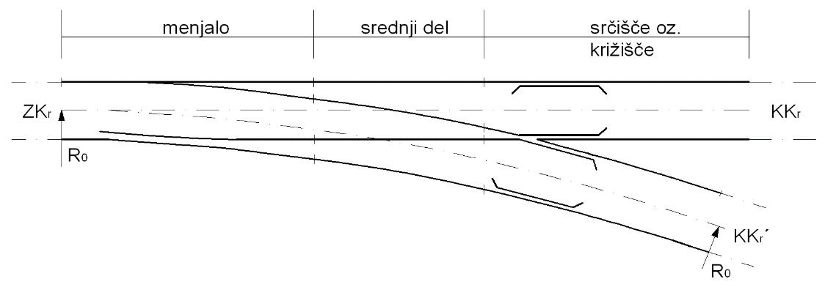
Slika 15: Enojna kretnica

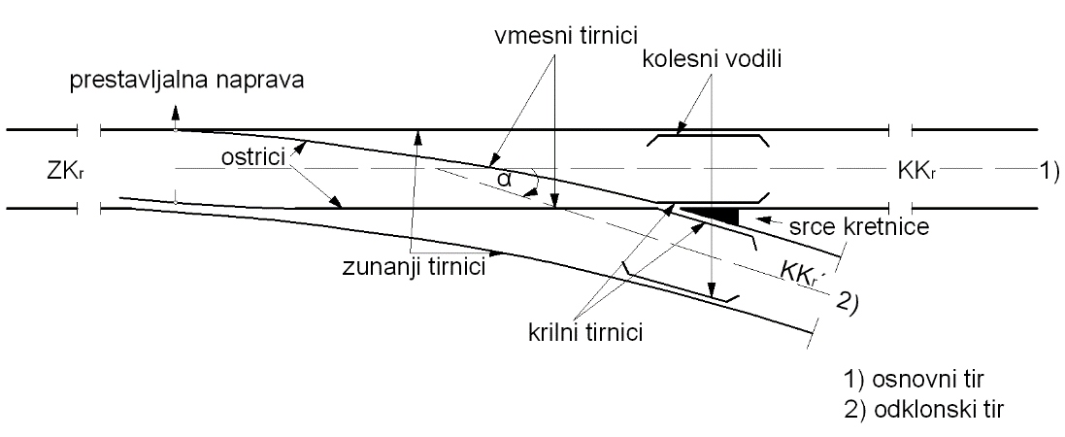
Slika 16: Sestavni deli enojne kretnice
(2) Kretnica mora biti take konstrukcije, da je omogočen prerez kretnice s tirnim vozilom, ki pelje po ostrici v smeri, ki zanj ni postavljena. Kretnica se pri prevozu vlaka z V ≤ 40 km/h, ne sme poškodovati.
(3) Določila, ki veljajo za kretnice, se ustrezno uporabljajo tudi za tirna križišča.
39. člen
(vgrajevanje in montaža kretnic)
(1) Pri gradnjah, nadgradnjah in obnovah prog jedrnega, razširjenega jedrnega in celovitega omrežja se na odprti progi in na glavnih postajnih tirih vgrajujejo nove kretnice oblike 60 E. Na progah ostalega omrežja se lahko vgrajujejo tudi nove kretnice oblike 49 E. Vrsta in elementi kretnic se določijo s projektno nalogo za vsak posamezni primer glede na prometno-tehnološke zahteve, opremljenost s signalnovarnostnimi napravami in prometnimi predpisi. Različne hitrosti na posameznih voznih poteh so dopustne le v primerih, kadar tudi signalne naprave omogočajo označevanje hitrosti za posamezne vozne poti.
(2) Na stranskih postajnih in industrijskih tirih se vgrajujejo kretnice oblike 49 E. Na stranskih postajnih tirih se vgrajujejo kretnice z odklonskim polmerom 190 m ali več. Izjeme določa upravljavec. Na industrijskih tirih je dovoljeno vgrajevanje tudi drugih vrst kretnic.
(3) Pri obnovi postajnih tirov prog jedrnega, razširjenega jedrnega in celovitega omrežja, z izjemo glavnih tirov in glavnih prevoznih tirov, in pri obnovah postajnih tirov in odprte proge prog ostalega omrežja se lahko vgrajujejo tudi rabljene kretnice standardnih oblik, če njihova obraba ne presega dovoljenih toleranc iz SIST EN 13231.
(4) Križiščne kretnice se vgrajujejo tam, kjer se dva tira sekata pod ostrim kotom in ni dovolj prostora za vgraditev dveh enojnih navadnih ali ločnih, nasprotno usmerjenih kretnic, ki lahko opravljata isto funkcijo. Križiščne kretnice se ne smejo vgrajevati na odprto progo ali v glavne prevozne tire glavnih prog. Izjeme od tega pravila lahko dovoli upravljavec.
(5) Tirnice v kretnicah glavnih prevoznih tirov morajo biti enake ali močnejše oblike kot tirnice tira, v katerega se kretnice vgrajujejo. Izjeme pri vgradnji kretnic v drugih tirih dovoli upravljavec.
(6) Kretnice se ne smejo vgrajevati na nagibih, ki so večji od 10 ‰, razen če gre za industrijske tire in drče ranžirnih postaj. Izjeme od tega pravila lahko dovoli upravljavec.
(7) Kretnice se ne smejo vgrajevati na nivojske prehode. Minimalna oddaljenost kretnice od nivojskega prehoda mora biti po izvedeni nadgradnji ali obnovi 20 m. Na nivojskih prehodih v montažni izvedbi znaša minimalna dovoljena oddaljenost kretnic 5 m. Izjeme od tega pravila lahko dovoli na podlagi utemeljenega razloga upravljavec.
(8) Upravljavec v utemeljenih primerih, podprtih s tehnično-tehnološko in finančno ekonomsko analizo, lahko odobri vgradnjo kretnic v predore in na premostitvene objekte.
(9) Pri montaži in vgradnji kretnic je treba upoštevati načrte in navodila proizvajalca ter navodila standardov SIST EN 13232-1 do SIST EN 13232-7, SIST EN 13232-9, TSI, ki ureja podsistem infrastruktura ter tehnične specifikacije.
(10) Kretnice se ne smejo vgrajevati na premičnih delih premostitvenih konstrukcij. Med premičnimi deli premostitvenih konstrukcij, skupne dolžine več kot 40 m, in med kretniškim menjalom morajo biti zagotovljene naslednje dolžine:
Skupna dolžina premostitvene konstrukcije | Najmanjša dolžina med premičnim delom konstrukcije in menjalom
41 m do 60 m | 10 m
61 m do 90 m | 20 m
91 m in več | 30 m

Tabela 16: Najmanjše dolžine med premičnim delom premostitvene konstrukcije in menjalom kretnice
(11) Pred vgraditvijo kretnice mora biti spodnji ustroj pravilno izveden in utrjen, nagib planuma mora zagotavljati potrebno odvodnjavanje, zagotovljeno mora biti vzdolžno dreniranje planuma. Nevezana nosilna plast se izvede v skladu z določili pravilnika, ki ureja spodnji ustroj. Vsa zemeljska dela je treba izvesti v suhem vremenu in pri temperaturi nad 0 °C.
(12) Kretniški pragi morajo biti ravni, ležišča za drsne blazine in podložne plošče morajo biti v isti ravnini. V menjalu se morajo vgrajevati ostro robni pragi, uporaba topo robnih pragov na srednjem delu kretnice pa je dopustna, če na tem delu niso predvidene naprave za preprečevanje vzdolžnega pomikanja tirnic. Razpored, dolžina in razmik pragov morajo biti skladni s projektno dokumentacijo kretnice.
(13) Kretnice se montirajo po projektni dokumentaciji ali izvedbenem načrtu. Izvede se interni prevzem z zapisnikom. Vsi stiki v kretnici so brez dilatacij, če s projektno dokumentacijo ni drugače določeno.
(14) Stika na začetku kretnic morata biti pravokotna v tolerančnem območju 2 mm. Zaradi kontrole pravokotnosti začetka kretnice je treba pred varjenjem pravokotnost stika zavarovati z oznako na primernem mestu. Začetka ostric morata biti vedno na ničelni točki (predpisani oddaljenosti od začetka kretnice), ki se zavaruje na enak način kot začetek kretnice.
(15) Pri puščičastih zapahih, mora biti enak razmik med levim in desnim zapahom in zveznim drogom. Prav tako morata biti preklopa levega in desnega puščičastega zapaha enaka, enaki morata biti tudi odprtini med glavno tirnico in odmaknjeno ostrico na obeh straneh.
Kretniški zapah je konstruktivni del kretnice, ki mora zagotavljati tesno in zanesljivo prileganje ostrice h glavni tirnici (dovoljeno odstopanje 0,5 mm). S tem mora biti zagotovljeno, da sledilni venec ne more zaiti med ostrico in glavno tirnico. Obenem pa je potrebno, da je puščičasti zapah nasproti ležeče odmaknjene ostrice, s pomočjo zveznega droga, tesno ukleščen v vklopniku (ohišju). Na ta način je zagotovljen potreben prostor med odmaknjeno ostrico in glavno tirnico. Pri prestavljanju puščičastega zapaha se zvezni drog premakne za 220 mm, ostrici pa po 160 mm (hod kretnice). Preostalih 60 mm hoda zveznega droga je potrebnih za zapahovanje in odpahovanje puščičastega zapaha. Osnovni elementi puščičastega kretniškega zapaha so prikazani na spodnji sliki.
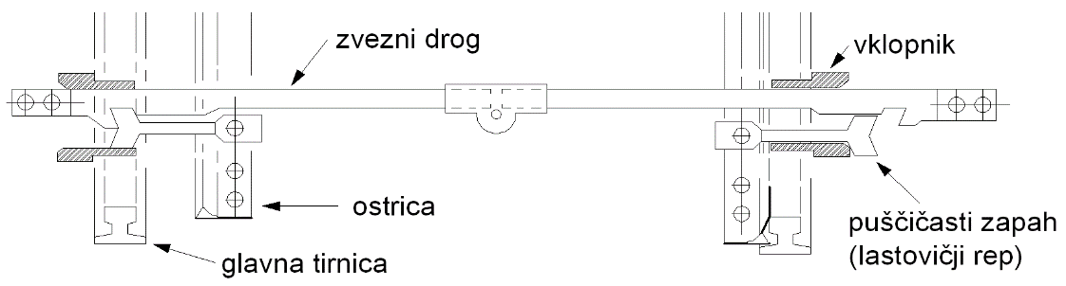

Slika 17: Puščičasti kretniški zapah
Z dovoljenjem upravljavca in na podlagi ustrezne projektne dokumentacije se lahko vgradijo tudi kretniški zapahi drugih konstrukcijskih izvedb.

40. člen
(hitrost preko kretnic)
(1) Hitrost preko kretnic v glavni smeri je enaka največji dovoljeni progovni hitrosti odseka proge, na katerem je kretnica vgrajena, hitrost v odklonski smeri pa se določi v skladu s SIST EN 13803.
(2) Pri določitvi največjih progovnih in omejenih oziroma odklonskih hitrosti preko kretnic je treba upoštevati tudi določila Signalnega in Prometnega pravilnika.
(3) V kretnicah z največjo dovoljeno progovno hitrostjo več kot 100 km/h se morajo vgrajevati srca v monoblok izvedbi oziroma toplotno obdelana varjena sestavljena srca. Uporabo slednjih je treba, v odvisnosti od hitrosti in prometne obremenitve, upravičiti s prometno-tehničnim in ekonomskim izračunom.
(4) Če niso s projektno nalogo določene podrobnejše zahteve glede vrste kretnic in če niso podane nobene druge zahteve, se lahko za tehnično brezhibne kretnice uporabijo podatki iz naslednje tabele:
Polmer kretniške krivine  [m] | Največja hitrost preko kretnice |  | Mesto vgraditve kretnic
Polmer kretniške krivine  [m] | v premo [km/h] | v odklon [km/h] | Mesto vgraditve kretnic
2500 | Kot na odprti progi | 130 | Cepne kretnice in kretnice v tirnih zvezah na progah za V=160 km/h
2200 | Kot na odprti progi | 120
1200 | Kot na odprti progi | 100 | Na glavnih progah kot cepiščne in kretnice v tirnih zvezah
760 | Kot na odprti progi | 80 | Na glavnih progah kot cepiščne in kretnice v tirnih zvezah
500 | Kot na odprti progi | 65 | Na glavnih progah, po potrebi na regionalnih progah na glavnih tirih
300 | Kot na odprti progi | 50
215* | 40 |  | Na ranžirnih postajah in industrijskih tirih
190, 200** | 100 | 40 | Na omejenem prostoru pri stranskih postajnih tirih vseh prog in kot ščitna kretnica
215 | 80 | 40 | Na postajnih in stranskih tirih
180 | 60 | 35 | Na postajnih in stranskih tirih
180*** | 35 | 35 | Na postajnih in stranskih tirih
* Simetrična kretnica oziroma dvojna križiščna kretnica
** Kretnice 49 E z R = 190 oziroma 200 m se vgrajujejo v stranske postajne in ščitne tire glavnih prog ter v vse tire regionalnih prog. Kadar tehnični parametri in krajevne razmere na delu proge ne dopuščajo hitrosti vlakov nad 100 km/h, potrebe prometa pa ne zahtevajo vožnje v odklon nad 40 km/h, tedaj se te kretnice lahko izjemoma vgrajujejo tudi v glavne prevozne tire glavnih prog s hitrostmi do 100 km/h.
*** dvojna križiščna kretnica.

Tabela 17: Dovoljene hitrosti preko kretnice
(5) Največje omejene hitrosti preko nenadvišane kretnice, navedene v prejšnji tabeli, za hitrosti V ≤ 100 km/h se izračunajo po naslednji enačbi:
$$V_{max}=2,91\sqrt{R}$$
Za hitrosti V > 100 km/h pa po enačbi:
$$2,91\sqrt{R}<V_{max}≤2,26\sqrt{R}$$
pri čemer je:
V_{max} … maksimalna hitrost preko kretnice v odklonski smeri [km/h];
$R$ …polmer kretnice [m].
Za krivinske kretnice v nadvišanju se dopustna hitrost v odklon določi s projektno dokumentacijo.
41. člen
(krivinske kretnice)
(1) Krivinske kretnice so tiste kretnice, pri katerih je glavni tir delno ali v celoti v krivini. Ločimo notranje in zunanje krivinske kretnice. Notranja krivinska kretnica je tista kretnica, pri kateri sta središči krožnih lokov glavnega in odklonskega tira na isti strani. Zunanja krivinska kretnica je tista kretnica, pri kateri sta središči krožnih lokov glavnega in odklonskega tira na različnih straneh. Kretnice, ki so vgrajene deloma ali v celoti v prehodnici, se imenujejo parabolične kretnice. Krivinske kretnice se izdelujejo in vgrajujejo po projektni dokumentaciji ali izvedbenih načrtih, ki so izdelani za konkretno lokacijo. Krivinske kretnice so praviloma nadvišane.
(2) V glavnih prevoznih tirih se lahko vgradijo krivinske kretnice ob pogoju, da se s tem ukrepom izboljša tirna situacija.
(3) Mejni polmer krivine, do katerega lahko ukrivimo odklonski tir notranje krivinske kretnice brez dodatne razširitve, je, odvisno od polmera osnovne oblike kretnice, določen v naslednji tabeli:
Polmer osnovne oblike kretnice [m] | Mejni polmer odklonskega tira ukrivljene kretnice [m] | Polmer osnovnega tira, v katerega se kretnica vgrajuje [m]
190, 200 | 175 | 2217
300 | 200 | 603
500 | 200 | 334
760 | 300 | 497
1200 | 442 | 700

Tabela 18: Minimalni polmeri odklonskega tira
(4) V primeru sprememb navadnih kretnic v krivinske uporabljamo kretnice z ločnim srcem.
(5) V notranjih krivinskih kretnicah nadvišanje ne sme biti večje od 120 mm, v zunanji krivinski kretnici ne večje od 100 mm, primanjkljaj nadvišanja pa ne večji od 100 mm. Uporabo večjega primanjkljaja nadvišanja lahko izjemoma odobri upravljavec.
(6) Za krivinske kretnice v nadvišanih tirih je treba izdelati višinski načrt, v katerem bo prikazan vertikalni potek vsakega tirnega traku kretnice posebej in dokazano, da so medsebojna razmerja nagibov tirnih trakov v dopustnih mejah, predpisanih za prehodne klančine.
42. člen
(tirna križišča)
(1) Tirna križišča z nepremičnimi srci se ne smejo vgrajevati na odprti progi in na glavnih prevoznih tirih postaj. Za vgrajevanje tirnih križišč veljajo ista pravila kot za vgrajevanje kretnic.
(2) Tirnice tirnega križišča morajo biti enake ali močnejše oblike kot tirnice tira, v katerega se tirno križišče vgrajuje. Izjeme pri vgradnji tirnih križišč v drugih tirih dovoli upravljavec.
(3) Za projektiranje, izdelavo in dobavo tirnih križišč veljajo ista določila tega pravilnika, kakor za kretnice.
(4) Krivinska tirna križišča je dovoljeno vgrajevati le z dovoljenjem upravljavca. Pri krivljenju ostane odklonski kot nespremenjen in obe smeri dobita enak polmer. V krivinska križišča se lahko predelajo križišča z odklonskim kotom najmanj 1:9. Najmanjši polmer krivljenja je 450 m. Pri polmerih, manjših od 1000 m, so potrebna posebna dvojna srca. Pri polmerih, manjših od 750 m, so potrebna dodatna kolesna vodila.
43. člen
(dovoljene tolerance)
(1) Nove vgrajene kretnice morajo imeti mere, ki so določene z načrtom za vsako kretnico, s standardi ali tehničnimi specifikacijami. Prevzemne tolerance pri vgrajevanju novih kretnic so določene v načrtih kretnic oziroma v standardih serije SIST EN 13231.
(2) Kontrola pravilnosti lege primaknjene ostrice se izvede tako, da se med njo in osnovno tirnico vloži predmet debeline 5 mm. Centralno postavljena kretnica se tedaj ne sme zapahniti, pri ročno postavljivi kretnici pa se utež ne sme prestaviti do konca. Pri kretnicah z elektro postavljalno napravo se kontrolni kontakti v napravi ne smejo zapreti.
(3) Zanesljivost zapahovanja kretnic, zavarovanih s ključavnicami, ugotavljamo tako, da kretniško utež prestavimo v nasprotno smer, pri čemer mora puščičasti zapah imeti najmanj 5 mm preklopa, pri drugi zapori (če obstaja) pa mora puščičasti zapah zdrsniti v zarezo zveznega droga. Kaveljčasti zapah mora imeti v tem primeru 10 do 15 mm preklopa.
44. člen
(preme pred, med in za kretnicami)
(1) Med začetkoma dveh kretnic z odklonskima tiroma v nasprotnih smereh je treba vstaviti vmesno premo (vmesno krivino pri krivinskih kretnicah) dolžine 0,15V_{max} pri V > 65 km/h in 0,10V _{max} pri V ≤ 65 km/h, pri čemer je V _{max} omejena hitrost preko kretnice, ki je izračunana glede na manjši odklonski polmer. Pri kretnicah s polmerom, manjšim od 200 m, mora biti vmesna prema najmanj 6 m.
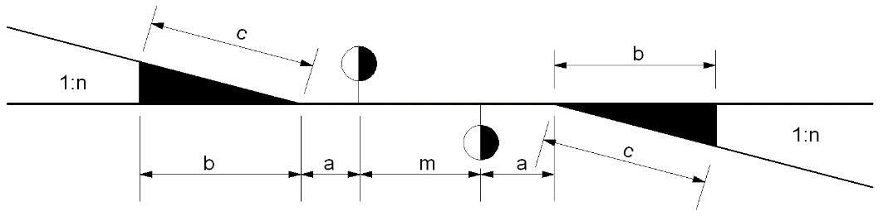
Slika 18: Vmesna prema med kretnicama
(2) Med začetkoma dveh kretnic z odklonskima tiroma v isti smeri se vmesna prema lahko opusti pri kretnicah, ki imajo tangencialne ostrice, pri kretnicah z ostricami, ki niso tangencialne, pa je potrebna minimalna vmesna prema 6 m.
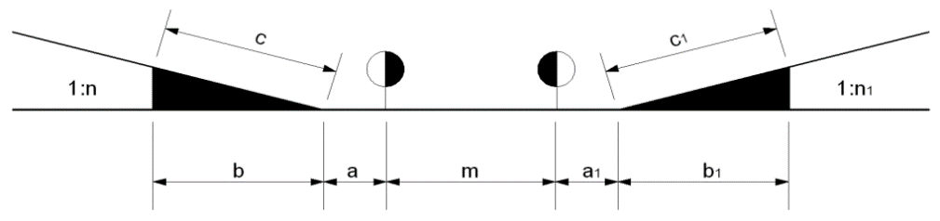
Slika 19: Vmesna prema med kretnicama
(3) V kretniških nizih, kjer se začetek kretnice priključuje na konec prejšnje kretnice, mora biti vmesna prema dolžine najmanj 7 m in mora zagotavljati vgradnjo normalnih progovnih pragov v območju menjala naslednje kretnice. Izjemo od tega pravila odobrava upravljavec.
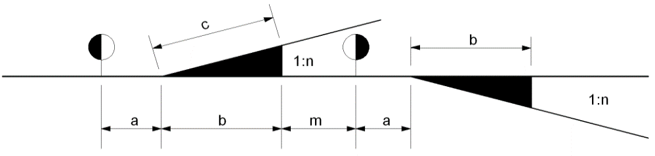
Slika 20: Vmesna prema med kretnicama
(4) Pri določevanju dolžine preme je treba razlikovati kretnice z ločnim srcem in kretnice z ravnim srcem. V obeh primerih se vmesna prema meri od konca enega do začetka drugega kretniškega loka.
(5) Med začetkom prehodne klančine oziroma prehodnice in začetkom kretnice je treba vgraditi vmesno premo, pri gradnjah 0,20V_{max}, pri nadgradnji in obnovi obstoječih prog pa 0,1V_{max} za hitrosti V ≤ 65 km/h in 0,15V_{max} za hitrosti nad 65 km/h, vendar ne manj kot 6 m, kot je prikazano na spodnji sliki. Hitrost V je hitrost v odklonski smeri kretnice.
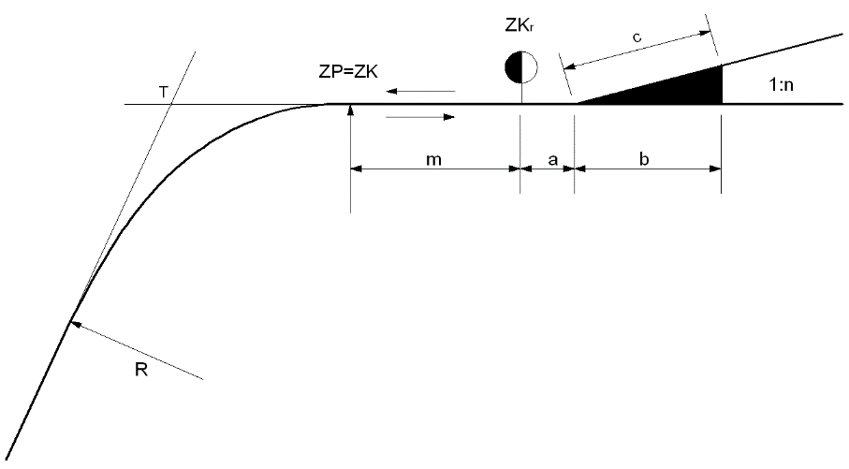
Slika 21: Vmesna prema med kretnico
(6) Vmesna prema med koncem kretnice in začetkom krožnega loka s prehodnico ali brez nje mora biti pri novogradnjah praviloma 0,20V_{max}, pri nadgradnji in obnovi obstoječih prog pa najmanj 6 m. Priključni lok se lahko prične šele za zadnjim skupnim pragom kretnice.
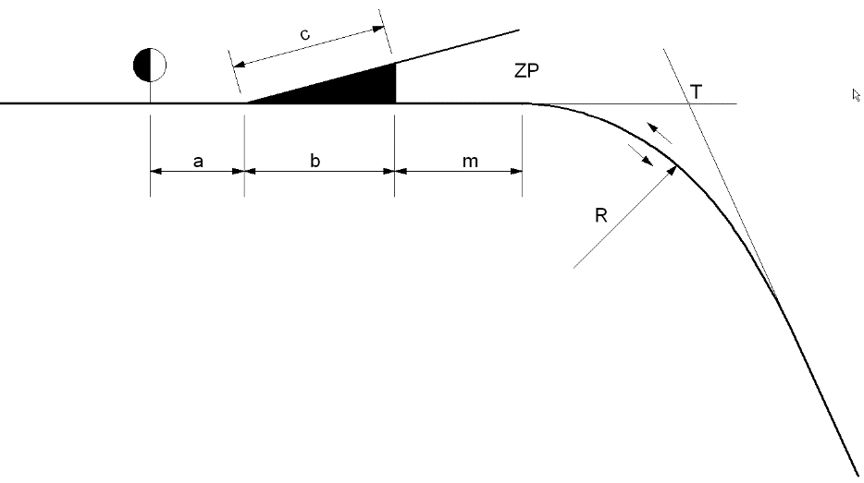
Slika 22: Vmesna prema za kretnico
(7) Med kretnici, ki se vgrajujeta v enotni krožni lok (R₀), ni treba izvesti vmesne preme tako, da se konec prve kretnice nadaljuje z začetkom naslednje kretnice. Tir s polmerom krožnega loka, enakim polmeru odklonskega tira kretnice, se lahko nadaljuje zvezno tudi v območju dolgih skupnih pragov kretnice.
45. člen
(naprave za gretje kretnic)
Z napravami za gretje kretnic morajo biti, odvisno od klimatskih razmer, opremljene vse kretnice, ki so vključene v relejni ali elektronski sistem zavarovanja. Območje gretja kretnic mora obsegati najmanj ogrevanje osnovne tirnice in ostrice v dolžini njunega prileganja. Pri vgradnji grelnih naprav ne sme biti posega v konstrukcijo kretnice. V kolikor klimatske razmere zahtevajo, je treba ogrevati tudi zapahe oziroma vklopnike.

VII. NEPREKINJENO ZAVARJENI TIR
46. člen
(pogoji za vgrajevanje NZT)
(1) Varjenje tirnic in kretnic v NZT se obvezno izvede pri vseh gradnjah, nadgradnjah in obnovah ali pri zamenjavi tirnic in kretnic z novimi, na odprti progi in glavnih prevoznih ter glavnih postajnih tirih. Priporoča se varjenje tudi na stranskih postajnih tirih, industrijskih tirih ter na vseh obstoječih progah in tirih, če so izpolnjeni pogoji, predpisani s tem pravilnikom. NZT se vgrajuje in nadzira v skladu z določili tega pravilnika, objave UIC 720, SIST EN 14730-1 do 2 ter SIST EN 14587-1 do 3.
(2) Najkrajši kos tirnice, ki se vari, mora biti daljši od razmika treh pragov oziroma mora biti dolg najmanj 2 m.
(3) Tir se lahko vari v NZT:
- kadar sta zgornji in spodnji ustroj tira urejena in stabilna,
- kadar je tirna greda iz tolčenca predpisane granulacije in profila,
- kadar je tir reguliran in stabiliziran,
- kadar je pritrdilni pribor standardne oblike čvrsto in zanesljivo pritrjen in
- kadar vsi elementi tira ustrezajo določilom tega pravilnika in so v takem tehničnem stanju in medsebojnem odnosu, da ima tir kot celota trajno stabilnost in bočni ter vzdolžni upor.
(4) Največji dovoljeni razmik pragov pri NZT na progah jedrnega, razširjenega jedrnega in celovitega omrežja ter progah ostalega omrežja, mora biti v skladu z določbami 30. člena tega pravilnika, na industrijskih in drugih tirih pa 700 mm.
(5) Tirna greda mora biti dobro utrjena. Minimalna širina tirne grede od čela praga do roba tirne grede na nivoju gornjega roba praga je 40 cm. Če tirna greda ni vibrirana, jo je treba na čelu pragov razširiti na najmanj 50 cm ali pa ojačati z dodatnim nasutjem v višini 13 cm.
(6) V NZT se lahko zavarijo tudi rabljene in regenerirane tirnice. Pred varjenjem takih tirnic je treba tirnice ultrazvočno pregledati in ugotoviti, ali je obraba tirnic v mejah predpisanih toleranc. Dovoljena višinska obraba tirnic za varjenje v NZT je na progah jedrnega, razširjenega jedrnega in celovitega omrežja 8 mm, na ostalih progah in stranskih postajnih ter industrijskih tirih pa 12 mm. Dovoljena stranska obraba tirnic na progah jedrnega, razširjenega jedrnega in celovitega omrežja je 5 mm, na progah ostalega omrežja ter stranskih postajnih in industrijskih tirih pa 6 mm. Dve tirnici iste oblike se lahko zvarita, če se v višini ne razlikujeta za več kot 4 mm. Izjema so le tovarniško izdelane prehodne tirnice ali izdelava prehoda iz enega sistema tirnic na drug sistem tirnic s prehodnim aluminotermičnim zvarom, ki pa je dovoljena le pri obnovah.
(7) Pri vgrajevanju NZT v krivinah z R < 500 m z lesenimi in v krivinah z R < 400 m z betonskimi pragi je treba vgraditi naprave za povečanje bočnega upora tirne rešetke po naslednji tabeli:
Vrsta praga | Naprave za povečanje bočnega upora tirne rešetke
Vrsta praga | na vsakem tretjem pragu | na vsakem drugem pragu | na vsakem pragu
Vrsta praga | Polmer krivine v [m]
Leseni | 500 - 350 | 350 - 280 | < 280
Betonski | 400 - 310 | 310 - 250 | < 250

Tabela 19: Naprave za povečanje bočnega upora tirne rešetke
47. člen
(temperature pri vgrajevanju NZT)
(1) Temperature, obravnavane v tem poglavju, se nanašajo izključno na temperaturo tirnice. Za merjenje temperature tirnic se uporablja tirni termometer, ki mora biti izpostavljen istim razmeram kot tirnice, ki so vgrajene v tiru. Temperatura na tirnem termometru je identična s temperaturo tirnice šele eno uro po namestitvi termometra. Magnetni termometer, ki se lahko uporablja le kot indikator temperature, se postavlja na vrat tirnice, na strani, ki ni izpostavljena soncu. Odčitavanje temperature je dovoljeno 15 minut po njegovi postavitvi.
(2) Srednja letna temperatura tirnice »t_{s}« je aritmetična sredina maksimalnih (+ 65 °C) in minimalnih (- 30 °C) temperatur na klimatskem področju Republike Slovenije in znaša 17,5 °C.
(3) Potrebna temperatura tirnice »t_{p}« je optimalna temperatura, pri kateri se vrši končno varjenje tirnic. Tirnice morajo biti prej sproščene in v brez napetostnem stanju. Potrebna temperatura je t_{p} = t_{s} + 5 °C = +22,5 °C.
(4) Temperaturni interval, v katerem je treba izvesti postopek končnega varjenja posameznih odsekov tira, je t = t_{p} ± 5 °C oziroma v mejah od +17,5 °C do +27,5 °C.
(5) Na območjih z blažjo klimo, kjer je povprečna temperatura višja oziroma, kjer razlika med najvišjo in najnižjo temperaturo ni večja od 85 °C, je t_{p} = t_{s}. Temperaturni interval na teh območjih, v katerem je potrebno izvesti postopek končnega varjenja posameznih odsekov tira znaša od +22,5 °C do +32,5 °C. Odseke prog na območjih z blažjo klimo določi upravljavec v svojem SVU.
48. člen
(vgrajevanje NZT)
(1) Za vgrajevanje v NZT se naročajo tirnice čim večjih dolžin, pri čemer je treba upoštevati možnosti transporta in mehanizacije za polaganje tirnic. Stiki tirnic se začasno izvedejo samo z eno (z drugo luknjo od konca tirnice) ali celo brez lukenj, če se tirnice povežejo s posebnimi sponami, ki ne zahtevajo vrtanja lukenj v tirnice. Upravljavec lahko samo na stranskih postajnih in industrijskih tirih ter v kretnicah na teh tirih odobri vgradnjo tirnice z obema luknjama ob pogoju, da so bile tirnice prej ultrazvočno pregledane in da ni bilo ugotovljenih nikakršnih napak.
(2) Preko tirnic z visečimi stiki izvedenimi z dvema vijakoma, ki so pripravljene za varjenje, je največja dopustna hitrost do 50 km/h.
(3) Pred varjenjem v odseke se tirnice polagajo z začasnimi dilatacijami, in sicer 10 mm pri temperaturi polaganja < 10 °C, 5 mm pri temperaturi polaganja med 10 °C in 20 °C in 0 mm pri temperaturi polaganja > 20 °C.
(4) Pred varjenjem tirnic v odseke do 360 m je treba tir zregulirati, odstraniti spojke, stike nadvišati za 1 do 2 mm, napraviti dilatacijsko rego od 20 do 22 mm in premakniti prage na razmik, ki je primeren za varjenje. Varjenje v odseke se lahko izvaja pri poljubni temperaturi, vendar je priporočljivo, da se izvede pri temperaturi nad + 5 °C in pod + 40 °C. Izjemoma se lahko vari tudi pri temperaturah, ki so manjše od + 5 °C, ob pogoju, da se tirnica na dolžini enega metra na obe strani zvara prej pregreje na 50 °C. Po varjenju je treba zvare vizualno in ultrazvočno pregledati in preveriti brezhibnost voznih površin z 1 m dolgim jeklenim ravnilom. Dovoljene tolerance pri brušenju zvarov na vozni površini so + 0,35 in – 0,2 mm, na voznem robu pa + 0,2 mm in - 0,3 mm. Ob prevzemu zvarov je treba narediti zapisnik, za vsak zvar pa se morajo predložiti ustrezna dokazila (certifikat za varilno porcijo, dokazilo o usposobljenosti varilca, zapisnik o vizualnem in ultrazvočnem pregledu).
(5) Končno varjenje odsekov v NZT se lahko izvede šele po končni regulaciji in stabilizaciji tira, oblikovanju tirne grede ter po sproščanju tirnic v predpisanem temperaturnem intervalu. Po varjenju končnih zvarov se tirnice pritrjujejo začenši od končnega vara, to je prostega, proti pritrjenemu koncu. Hkrati s tem se izvajajo tudi druga dela na tiru, kot dopolnitev in utrditev tirne grede, vgraditev naprav proti vzdolžnemu potovanju tirnic, izdelovanje oznak na kontrolnih točkah za spremljanje vzdolžnih in prečnih pomikov tira.
(6) Kadar končnega varjenja ni mogoče izvesti, ker je temperatura dalj časa izpod t_{p} in po naravni poti ni mogoče doseči potrebne temperature t_{p}, se lahko uporabijo hidravlične naprave za raztezanje ali naprave za umetno segrevanje tirnic. Postopek z umetnim segrevanjem tirnic se prične na sredini odseka in se izvaja v obe smeri, in to šele potem, ko so tirnice sproščene notranjih napetosti.
(7) Hidravlične naprave za raztezanje tirnic (tirni tenzorji) se uporabljajo v temperaturnem razponu od 0 °C do (t_{p} - 5 °C). Potrebno podaljšanje tirnic se izračuna po enačbi Δl = α·Δt· l. Izračunane vrednosti podaljšanja je treba v času izvajanja del proporcionalno porazdeliti po vsej dolžini tirnice.
(8) Pri prehodu z NZT na stikovani tir je treba pri 30, 45 oziroma 60 m dolgih tirnicah stikovanega tira zagotoviti dilatacijo po naslednji tabeli:
Temperatura tirnice v °C | Dilatacija v [mm]
Temperatura tirnice v °C | za tirnice dolžine [m]
Temperatura tirnice v °C | 30 | 45 | 60
0-5 | 10 | 6 | 3
5-10 | 6 | 3 | 1
10-20 | 2 | 1 | 0
20-25 | 0 | 0 | 0
> 25 | 0 | 0 | 0

Tabela 20: Dilatacija na prehodu med NZT in stikovanim tirom
(9) Pri vgrajevanju in vezavi tirnic različnih oblik ali enakih oblik in različnih obrab, pri vgrajevanju in vezavi novih kretnic in tirnih križišč v tir z rabljenimi tirnicami ali tirnicami drugačnih oblik se morajo uporabiti prehodne tirnice dolžine najmanj 6 m ali pa se izvede prehodni zvar.
(10) Na NZT se lahko vgrajujejo samo lepljeni izolirani stiki. V tirnicah z vgrajenimi lepljenimi izoliranimi stiki se tenzorji za raztezanje tirnic ne smejo uporabiti, razen če so izdelani v višji kvaliteti, v skladu z upravljavčevim navodilom, ki je del njegovega sistema varnega upravljanja.

(11) Za izvedbo NZT mora biti izdelan načrt varjenja, v katerem so prikazani vmesni in končni zvari, vsa potrebna zavarovanja, vgradnja izoliranih stikov in vrstni red varjenja.
(12) O vgrajevanju NZT je treba voditi evidenco, ki mora vsebovati podatke o vrsti in elementih zgornjega ustroja, ki se vgrajujejo, o temperaturi v tirnici pri vgrajevanju, varjenju v odseke, sproščanju in končnem varjenju, uporabljenih varilnih porcijah, vrsti pritrdilnega materiala, datumu vgrajevanja in varjenja, lokaciji vgrajevanja in varjenja, ter o morebitnih drugih pomembnih podatkih.
(13) Na dihajočem delu NZT, 50 do 80 m od končnega stika ali dilatacijske naprave, je treba vgraditi ostrorobe prage, tir stabilizirati, zapolniti in oblikovati tirno gredo ter vgraditi naprave za preprečevanje vzdolžnega pomikanja tirnic. Na naslednji sliki je prikazana vgradnja 74 naprav za preprečevanje vzdolžnega pomikanja tirnic 49 E. V tiru oblike 60 E je treba število naprav povečati na 90.
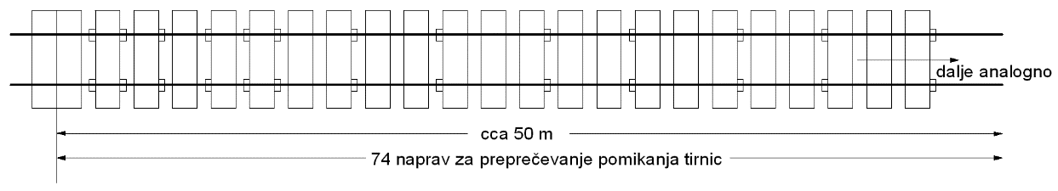
Slika 23: Vgradnja naprav za preprečevanje vzdolžnega pomika tirnic 49 E
(14) Kontrolne točke za spremljanje vzdolžnih in prečnih premikov NZT se vgrajujejo najmanj:
- na mestih, na katerih se menjajo temperaturne razmere (vhodi in izhodi iz predora, dolgi useki, pokriti peroni ipd.);
- na začetku prehodnic in v krivinah polmera R ≤ 500 m;
- pred jeklenimi mostovi brez tirne grede in za njimi;
- na odsekih z evidentiranimi premiki progovnega telesa;
- na dolgih in visokih nasipih;
- na mestih vertikalnih lomov nivelete, na večjih padcih nivelete;
- na gibljivih koncih NZT;
- na začetku kretnic, ki so vključene v NZT.

Zahteva iz druge alineje tega odstavka velja ob prvi nadgradnji.
(15) Ob prvi nadgradnji se za spremljanje vzdolžnih in prečnih premikov lahko vgrajujejo tudi kontrolne točke s samodejnim beleženjem/spremljanjem premikov.
Za ročno spremljanje premikov je treba po sproščanju in končnem varjenju označiti kontrolne zareze na vertikalno postavljenih elementih, in sicer za spremljanje vzdolžnih in prečnih premikov. Premiki se preverjajo dvakrat na leto, in to pri ekstremnih temperaturah. Dovoljeni vzdolžni premiki so ± 10 mm. Dovoljeni prečni premiki so ± 5 mm. Na elektrificiranih progah se kot kontrolne točke lahko uporabijo drogovi in portali voznega omrežja, če se nahajajo na mestih, ki so primerna za vgraditev takih točk.
49. člen
(pogoji za dela na NZT)
(1) Strojna regulacija z dviganjem tira do 30 mm se lahko izvaja le v temperaturnem intervalu t_{p} ± 15 °C, z dviganjem tira od 30 do 50 mm v temperaturnem intervalu t_{p} ± 10 °C, dvigi nad 50 mm ali večji prečni premiki tira pa se lahko izvajajo le ob pogojih, ki veljajo za vgrajevanje NZT, in sicer v temperaturnem intervalu t_{p} ± 5 °C.
(2) Dela, ki zahtevajo prečni in vzdolžni premik tira, odstranjevanje, sejanje, zamenjavo ali dopolnitev tirne grede, odstranitev ali izmenjavo pritrdilnega pribora, delno ali posamezno zamenjavo pragov ipd., se lahko izvajajo v temperaturnem intervalu t_{p} ± 15 °C. Tovrstna dela na dihajočem delu NZT (~100 m od končnega stika ali dilatacijske naprave) ali dela na izmenjavi, vgrajevanju ali regulaciji naprav za preprečevanje pomikanja tirnic se lahko izvajajo samo v temperaturnem intervalu t_{p} ± 5 °C.
(3) Druga dela, ki zmanjšujejo stabilnost tira in vplivajo na spremembo napetosti v tirnicah, na upor tirnic, na togost tirne rešetke in na manjši upor tirne grede, se smejo izvajati le v temperaturnem območju od 0 °C do 40 °C.
50. člen
(končanje zapore proge/tira)
(1) Pri izvajanju gradenj in nadgradenj je treba pri strojnih regulacijah tira izvesti strojno stabilizacijo tira z uporabo dinamičnega stabilizatorja, ki je primerljiva prevoženim 100000 brt. Tir mora biti na projektirani višini in osi. Ko je tir višinsko in smerno zreguliran in strojno stabiliziran, se izvedejo dela navedena v 4. in 5. odstavku 48. člena. Pred uvedbo progovne hitrosti morajo biti zvari ultrazvočno pregledani.
(2) Uporaba dinamičnega stabilizatorja proge ni dovoljena:
na tirih in kretnicah na togi podlagi;
- na vseh premostitvenih objektih nad 5m razen na armiranobetonskih oziroma. sovprežnih konstrukcijah z zaprtim voziščem, pod pogojem, da projektant to dovoli oziroma predvidi v navodilu za obratovanje in vzdrževanje. Minimalna debelina tirne grede pod spodnjim robom praga je 35 cm. Enaki pogoj velja za armirano betonske prepuste,
- na kamnitih prepustih z debelino zasutja nad temenom loka ≤ 1 m;
- v vseh predorih razen novozgrajenih oziroma armirano betonskih, pod pogojem, da je pridobljeno mnenje projektanta oziroma je to predvideno v navodilu za obratovanje in vzdrževanje.
Ostale omejitve pri izvedbi strojne stabilizacije tira predpiše upravljavec v svojem SVU.
(3) Če pri izvajanju gradenj in nadgradenj tir ni stabiliziran strojno z dinamičnim stabilizatorjem tira, najvišje dovoljene hitrost vlakov po končni strojni regulaciji tira in pogoje za njih upravljavec predpiše v svojem SVU.
(4) V obdobju 6 mesecev do najkasneje 12 mesecev po predaji tira v obratovanje je treba izvesti dodatno regulacijo tira.
51. člen
(varjenje in vključevanje kretnic v NZT)
(1) Kretnice, ki se nahajajo na območju NZT, morajo biti vanj zvarjene in vključene. Pri varjenju in vključevanju kretnic v NZT je treba najprej zavariti vse notranje stike kretnice. Pred varjenjem rabljenih regeneriranih kretnic je treba njihovo stanje podrobno pregledati. Varjenje nestandardnih rabljenih kretnic ni dovoljeno. Zamenjati je treba vse poškodovane in obrabljene dele in opraviti vsa potrebna navarjenja. Pred varjenjem morajo biti vsi elementi kretnice stabilizirani ter v predpisani osni in višinski legi. Posebej je treba preveriti pravilnost namestitve mehanizma za prestavljanje in zapahovanje kretnice.
(2) Če varimo več kretnic hkrati, je treba obvezno prej izdelati ustrezno projektno dokumentacija ali izvedbeni načrt. Kretnice se varijo po določenem zaporedju, začne se z notranjimi stiki na zunanjih tirnicah in se nadaljuje s stikoma vmesnih tirnic na krilni tirnici, stikoma na začetku kretnice, stiki na koncu kretnice ter konča s stikoma na obeh ostricah, pri čemer je treba posebno pozornost nameniti položaju ostric v odnosu na pripadajoči zunanji tirnici, ki morata biti na ničelni točki. Po varjenju vrh ostrice ne sme odstopati za več kot ± 2 mm od svojega ničelnega položaja. Pri kretnici, ki se po varjenju vključi v NZT, se končna priključna zvara zavarita pri temperaturi, ki se ne razlikuje za več kot za ± 5 °C od potrebne temperature t_{p}, in to potem, ko sta bila priključeni del dolgega traku in kretnica sproščena notranjih napetosti. Isti postopek velja pri skupinskem varjenju več kretnic.
(3) V primeru, če se kretnica nahaja na dihajočem delu NZT, je treba pred kretnico in za njo vgraditi naprave za preprečevanje pomikanja tirnic v skladu s 27. členom in dobro zbiti tirno gredo med pragi.
Pri zvarjenih kretnicah, ki niso vključene v NZT, je treba vgraditi naprave za preprečevanje vzdolžnega pomikanja tirnic na vmesnih tirnicah ter v območju srčišča. Naprave za preprečevanje vzdolžnega pomikanja tirnic se morajo vgraditi na srednjem delu in srčišču vseh kretnic, ki so zvarjene in vključene v NZT. Naprave se vgrajujejo na podlagi projektne dokumentacije ali izvedbenega načrta na vsakem pragu, in to za obe smeri pomikanja tirnic.
(4) Po vključitvi kretnic v NZT je treba pri kretnicah na glavnih prevoznih tirih takoj oziroma najpozneje v 24 urah vgraditi kontrolne točke za spremljanje vzdolžnih pomikov tirnic in označiti lego tirnic s predpisanimi znaki, navedenimi v 37. členu tega pravilnika. Kontrolne točke se vgrajujejo nasproti zvarov na začetku kretnice.
(5) Preko kretnic z visečimi stiki, ki so pripravljene za varjenje, je največja dopustna hitrost v premo 50 km/h ter v odklon 30 km/h.
(6) Nove kretnice, vgrajene pri gradnjah, nadgradnjah in obnovah prog, je treba strojno brusiti, vendar ne kasneje kot eno leto po vgradnji.
52. člen
(zlomi tirnic, izbočenja in deformacije tira v NZT)
(1) Vsaka zlomljena ali počena tirnica, vključena v NZT, se do pregleda strokovno usposobljene osebe za vzdrževanje prog šteje kot nevarno in zato nevozno mesto. Strokovno usposobljena oseba za vzdrževanje prog po pregledu določi nadaljnje ukrepe.
(2) Deformacija in izbočenje tira je vsak horizontalni ali vertikalni premik tira, ki nastane zaradi sprostitve notranjih tlačnih napetosti in se do pregleda strokovno usposobljene osebe za vzdrževanje prog šteje kot nevarno in zato nevozno mesto. Strokovno usposobljena oseba za vzdrževanje prog po pregledu določi nadaljnje ukrepe, ki so odvisni od velikosti ugotovljenega horizontalnega ali vertikalnega premika tira.
Deformacija tira je vsak horizontalni ali vertikalni premik tira z valovno dolžino do 8 m in amplitudo 20 do 80 mm. Če je tir deformiran, je treba uvesti počasno vožnjo s hitrostjo največ 30 km/h in stanje čimprej sanirati.
Izbočenje tira je vsak horizontalni ali vertikalni premik tira, ki nastane zaradi sprostitve notranjih tlačnih napetosti, z valovno dolžino večjo od 8 m in amplitudo nad 80 mm. Izbočenje tira pomeni neposredno ogrožanje varnosti prometa, zato je potrebno tir zapret in pred ponovno vzpostavitvijo železniškega prometa stanje tira sanirati.
VIII. TIRNI ZAKLJUČKI
53. člen
(naloga in vrste tirnih zaključkov)
(1) V slepih tirih je potrebno za preprečitev vožnje preko konca tira vgraditi tirne zaključke.
(2) Na splošno razlikujemo zavorne in nepremične tirne zaključke. Med zavorne sodijo zavorni tirni odbojniki, tirni odbojniki z vlečenimi pragovi (leseni pragovi na betonski podlagi), in posebne konstrukcije tirnih odbojnikov. Nepremična tirna zaključka sta nepremični tirni odbojnik (zemeljski, tirnični in betonski) in čelna klančina.
(3) Nepremičnih tirnih zaključkov ni dovoljeno vgrajevati pri gradnjah in nadgradnjah. Pri nadgradnjah je potrebno nepremične tirne zaključke zamenjati z zavornimi, kar pa izjemoma ne velja za čelne klančine.
54. člen
(dimenzioniranje zavornih tirnih zaključkov)
(1) Zavorne tirne zaključke je treba dimenzionirati na kinetično energijo zaletenih tirnih vozil. Kinetična energija se izračuna po enačbi:
$$E=\frac{m⋅v^{2}}{2}$$
pri čemer je:
m … masa vlaka ali ranžirne garniture, ki vozi v slepi tir
v … naletna hitrost železniških vozil [m/s]
Za naletno hitrost je treba pri izračunih upoštevati:
- pri vlakovnih vožnjah v = 4,2 m/s
- pri premikalnih vožnjah v = 2,8 m/s
(2) Zavorno delo W zavornega tirnega zaključka se izračuna po enačbi:
$$W\text{=F}⋅l_{w}$$
pri čemer je:
F … zavorna sila
l_{w} … zavorna pot (zavorna pot je premik zavorne naprave ob naletu tirnega vozila.)
Pri dimenzioniranju mora biti izpolnjen pogoj:
$$W≥E$$
Če mora tirni zaključek varovati tirna vozila pred padcem s potniki zasedene naprave ali varovati obratovalno pomembne naprave, mora biti izpolnjen pogoj:
$$W≥1,5⋅E$$
Za zaključek slepega tira za ščitno kretnico, ki služi izključno bočni zaščiti pri raztezanju vlaka:
- naj ima pri padcu nivelete i ≥ 2,5 ‰ k slepemu tiru zavorni tirni odbojnik s po štirimi zavornimi elementi na vsaki tirnici in z zavorno potjo lw ≥ 2 m;
- pri padcu nivelete i < 2,5 ‰ k slepemu tiru ni potrebna vgradnja zavornega tirnega zaključka. Razdalja med vrhom kretnice (stičišče glavne in odklonske smeri kretnice) in koncem slepega tira mora znašati najmanj 30 m.

55. člen
(izvedenke in področja uporabe zavornih tirnih zaključkov)
(1) V omrežje javne železniške infrastrukture se sme vgrajevati samo zavorne tirne zaključke po projektni dokumentaciji odobreni s strani upravljavca.
(2) Zavorno delo naj bo opravljeno z zavornimi elementi na tirnicah ali pa z vlečenimi pragi.
(3) Kot tirne zaključke je potrebno uporabiti zavorne tirne odbojnike. Pri nezadostnem zavornem delu zavornih tirnih odbojnikov se smejo uporabiti tudi druge tehnične izvedenke, ki so predhodno odobrene s strani upravljavca.
(4) Dolžina zavorne poti zavornega tirnega odbojnika lw mora znašati najmanj 4 m in ne sme presegati 12 m. Dolžina zavorne poti mora pri gradnjah in nadgradnjah znašati, pri tirnih zaključkih slepih tirov, na katere uvažajo vlaki zasedeni s potniki, najmanj 8 m.
(5) Zavorno delo W zavornega tirnega odbojnika z n_{B} zavornimi elementi znaša:
$$W\text{= }{\text{n}}_{\text{B }}⋅F_{\text{B }}⋅l_{w}$$
Pri čemer je:
n_{B} … število zavornih elementov;
F_{B} … zavorna sila enega zavornega elementa v odvisnosti od zavorne poti l_{w} (upoštevati podatek proizvajalca) [kN].
(6) Kadar zavorno delo zavornega tirnega odbojnika z dodatnimi zavorami ni zadostno, se smejo, kot zaključek peronskih tirov, na katere pretežno uvažajo težki potniški vlaki z lokomotivo spredaj, uporabiti tirni odbojniki z drsnimi pragi.
(7) Dolžina zavorne poti l_{w} tirnega odbojnika z drsnimi pragi pri gradnjah in nadgradnjah ne sme preseči 16 m in ne sme biti krajša od 8 m.
(8) Zavorno delo W tirnega odbojnika z drsnimi pragi se izračuna po naslednji enačbi:
$$W\text{= }\sum_{i=1}^{n_{A}}{F_{i}}\text{.}{\text{l}}_{\text{wi} }$$
pri čemer je:
n_{A} … število odsekov zavorne poti, ki jih je treba določiti tako, da je zavorna sila konstantna preko njihove dolžine;
F_{i} … zavorna sila v odseku zavorne poti i [kN].
$$F_{i}=μ⋅m_{i}⋅g$$
$μ$ … trenjski koeficient med lesom in betonom, $μ$ = 0,6;
mi … masa, s katero se ustvari zavorna sila Fi v odseku zavorne poti i: obtežba podstavnih vozičkov vozil in masa tirnega odbojnika z drsnimi pragi, ki pri premiku deluje v odseku zavorne sile in na trenjsko površino les–beton [t];
g = 9,81 m/s²
l_{wi} … dolžina odseka zavorne poti i [m]:
$$\sum_{i=1}^{n_{A}}{l_{\text{wi }}}=l_{w}$$
(9) Dodatne zavore smejo biti nameščene samo za:
- zavornimi tirnimi odbojniki, v primeru, ko je višek kinetične energije E večji od največjega možnega zavornega dela W največjega dobavljivega zavornega tirnega odbojnika ali
- tirnimi odbojniki z vlečenimi pragovi, kadar, razen vlečenih potniških vlakov, uvažajo v slepe tire tudi z lokomotivami potiskani vlaki, lokomotive, elektromotorni ali dizel motorni vlaki.
Pod zavornim tirnim odbojnikom in dodatnimi zavorami je treba tir dodatno utrditi.
(10) Zavorna pot dodatnih zavor mora znašati najmanj 2 m.
(11) Zavorno delo W dodatnih zavor se izračuna po naslednji enačbi:
$$W\text{= }\sum_{i=1}^{n_{z}}{2⋅F_{\text{Bi}}}⋅l_{\text{wi }}$$
pri čemer je:
F_{Bi} … zavorna sila enega zavornega elementa dodatne zavore i; F_{Bi} je odvisen od zavorne poti [kN];
l_{w} … dolžina zavorne poti dodatne zavore [m];
n_{z} … število dodatnih zavor.
Zavorni elementi zaporedoma vklopljenih dodatnih zavor imajo različne zavorne poti, kar vpliva na zavorno delo.
(12) Zavorne cokle se lahko uporabi le izjemoma v primerih, ko se po tiru, v hitrosti koraka, premikajo samo posamezna tirna vozila (npr. tiri v industrijskih halah). Za začasno zaporo tirnih odsekov je dopustno vgrajevati pregibne tirne cokle, ki se nameščajo na dodatni tirnici. Višina tirne cokle znaša 125 mm. V primeru obratovanja elektromotornih ali dizelmotornih vlakov višina tirne cokle znaša 80 mm.
(13) Zavorno delo W zavorne cokle se izračuna po naslednji formuli:
$$W\text{= }{\text{F}}_{\text{s }}⋅l_{w}$$
(14) Dolžina zavorne poti ne sme presegati 2 m.
56. člen
(izvedba tirov v območju zavornih tirnih zaključkov)
(1) Pred začetkom zavornega tirnega zaključka mora biti odsek tira v premi, v dolžini enega vagona.
(2) Znotraj zavorne poti in območja vlečenih pragov morata biti glava in vrat tirnic brez spojev in neravnosti (npr. spojke in zvarne žmule).
(3) V območju zavorne poti je treba upoštevati določbe tega pravilnika, ki obravnavajo svetli profil.
(4) Razmik med normalnim stikom ali izoliranim stikom ter zavornim tirnim odbojnikom ali začetkom območja vlečenih pragov mora znašati najmanj 3 m.
(5) V primeru, ko zavorni tirni odbojniki z vlečenimi pragovi povežejo izolirane odseke, je treba dodatno obe strani vlečenih pragov električno ločiti med seboj in od tirnega odbojnika.
(6) Betonske plošče ali betonske grede tirnih odbojnikov z vlečenimi pragi je treba dimenzionirati v odvisnosti od obremenitve in temeljnih tal. Zagotoviti je treba zadostno odvodnjavanje betonskih plošč.
(7) Začetno lego tirnih odbojnikov (ravnina odbojnikov) je treba nedvoumno označiti s fiksnim količkom ali z vremensko obstojno barvo.
(8) Če je predvideno pokritje zavorne poti, mora biti izvedeno s ploščami, katerih stične ploskve so izvedene poševno pod kotom 45 ° in ki so tako položene druga na drugo, da se ob premiku tirnega zaključka potisnejo druga nad drugo. Na pokritju se ne smejo nahajati nobeni drugi predmeti.
IX. NADZOR ZGORNJEGA USTROJA
57. člen
(merilne vožnje)
(1) Merilne vožnje za merjenje geometrijskih parametrov tira se opravljajo:
- na progah jedrnega, razširjenega jedrnega in celovitega omrežja ne glede na hitrost, najmanj dvakrat na leto (spomladi in jeseni), s tem da je med posameznimi merjenji največ 8 (osem) mesecev presledka;
- na progah ostalega omrežja enkrat na leto, s tem da je med merjenji največ 15 mesecev presledka;
Poleg navedenih rednih merilnih voženj se lahko izvajajo tudi izredne merilne vožnje, kar upravljavec predpiše v svojem SVU.
Glavni geometrijski parametri, ki jih je obvezno treba meriti z merilnim vozilom so: širina tira, vegavost tira, smer tira, nadvišanje, stabilnost tira.
Pri merilnih vožnjah mora obvezno sodelovati predstavnik upravljavca. O predvidenih merilnih vožnjah mora upravljavec obvestiti varnostni organ najmanj 14 dni pred pričetkom merilnih voženj.
Po meritvah se mora o tem sestaviti zapisnik. Vsebovati mora naslednje podatke: seznam navzočih, vrsto merilnega vozila, datum in vremenske razmere snemanja, posnete odseke proge, mesta, ki neposredno ogrožajo varnost prometa in zahtevajo takojšnje ukrepanje ipd. Zapisniki, posnetki stanja progovnih odsekov in tabelarični izpis kritičnih napak, ki presegajo dopustna tolerančna območja, se po merjenju izročijo v uporabo pooblaščenim predstavnikom upravljavca. Poročilo o opravljenih meritvah se pošlje varnostnemu organu.
Merilni sistemi in vozila morajo izpolnjevati zahteve po standardu SIST EN 13848-2.
(2) Merjenja se ne smejo opravljati pri temperaturah, nižjih od –5 °C ali višjih od +40 °C.
(3) Preverjanje vgrajenih tirnic (defektoskopija) na odprti progi in glavnih prevoznih tirih na postajah se izvaja z ultrazvočnimi napravami ali z merilnim vozilom, in sicer najmanj enkrat letno, izjemoma s presledkom 14 mesecev.
(4) Preverjanje in ugotavljanje valovitosti vozne površine ter obrabe vgrajenih tirnic za potrebe strojnega brušenja in reprofiliranja tirnic (izvzeto je prvo brušenje tirnic) ter meritev jakosti hrupa med vožnjo tirnih vozil se opravlja v skladu s potrjenimi letnimi načrti vzdrževalnih del upravljavca ter v skladu z načrtom vzdrževanja.
Pri meritvah valovitosti vozne površine tirnice je treba upoštevati tudi SIST EN 15610.
(5) Na progah, po katerih obratujejo vlaki z vključeno nagibno tehniko, je treba meriti tudi vrednost dinamičnih parametrov sil med kolesom in tirnico. Dinamične meritve se morajo izvesti vsakih 12 mesecev, izjemoma s presledkom 14 mesecev.
(6) Tolerančna območja velikosti mejnih vrednosti dinamičnih parametrov so prikazana v spodnji tabeli:
Parameter | Enota mere | C
Y/Q | konstanta | 1,01 – 1,20
b | [m/s²] | 1,80
Y_{efekt}/Q_{krit} | [kN] | 54,2/46

Tabela 22: Tolerančna območja dinamičnih parametrov
pri čemer pomeni C vrednost prekoračitve, ki je nad dovoljeno, in zahteva odpravo v 24 urah in zmanjšanje hitrosti na lokalno dovoljene hitrosti za konvencionalne vlake.
(7) Meritve dinamičnih parametrov je treba izvajati tudi pred predvidenim bistvenim povečanjem progovne hitrosti in pri bistvenih spremembah geometrije proge, pri čemer se za bistveno povečanje progovne hitrosti šteje dvig hitrosti za 25 % pri hitrostih do vključno 100 km/h in 20 % pri hitrostih nad 100 km/h.
(8) Pri dinamičnih meritvah je treba upoštevati tudi SIST EN 12299.
X. PREHODNE IN KONČNE DOLOČBE
58. člen
(ukrepi pred začetkom uporabe pravilnika)
Pred začetkom uporabe tega pravilnika morajo upravljavec in subjekti, ki izvajajo naloge upravljavca seznaniti vse osebje, na katero se nanašajo določbe tega pravilnika, z vsebino teh določb.
59. člen
(sistem varnega upravljanja - SVU)
(1) Šteje se, da je v SVU upravljavca in subjektov, ki izvajajo naloge upravljavca, ki imajo veljavno varnostno pooblastilo na dan uveljavitve tega pravilnika, kot njihov sestavni del vključena vsebina določb 2. odst. 9. čl., 5. odst. 12. čl., 3. odst. 13. čl., 5. odst. 19. čl., 22. čl., 2. do 6. odst. 28. čl., 32. čl., 1. in 2. odst. 34. čl., 36. čl., 37. čl., 4. odst. ter 6. do 11. odst. 39. čl., 40. čl., 7. odst. 41. čl., 8. odst. 46. čl., 3. odst. 47. čl., 14. odst. 48. čl., 4. odst. 49. čl., 2. odst. 58. čl., 2. odst. 60. čl., 65. čl., 72. do 79. čl., 1. in 2. odst. 80. čl., 81. do 83. čl. ter 85. čl. Pravilnika o zgornjem ustroju železniških prog (Uradni list RS, št. 92/10, 38/16 in 30/18).
(2) Upravljavec in subjekti, ki izvajajo naloge upravljavca morajo uskladiti SVU s tem pravilnikom v šestih mesecih od njegove uveljavitve ter za spremembo pravil v svojem SVU pridobiti predhodno potrditev varnostnega organa.
60. člen
(prenehanje veljavnosti in uporabe predpisov)
(1) Z dnem pričetka uporabe tega pravilnika se preneha uporabljati Pravilnik o zgornjem ustroju železniških prog (Uradni list RS, št. 92/10, 38/16 in 30/18).
(2) Z dnem pričetka uporabe tega pravilnika preneha veljati Navodilo za kakovost in nadzor kakovosti tolčenca za gramozno gredo železniških tirov (Uradni list RS, št. 39/95, 75/96 in 14/03).
61. člen
(začetek veljavnosti)
Ta pravilnik začne veljati petnajsti dan po objavi v Uradnem listu Republike Slovenije, uporabljati pa se začne šest mesecev po njegovi uveljavitvi.

Št.
EVA 2025-2430-0029

Mag. Alenka Bratušek
ministrica za infrastrukturo

